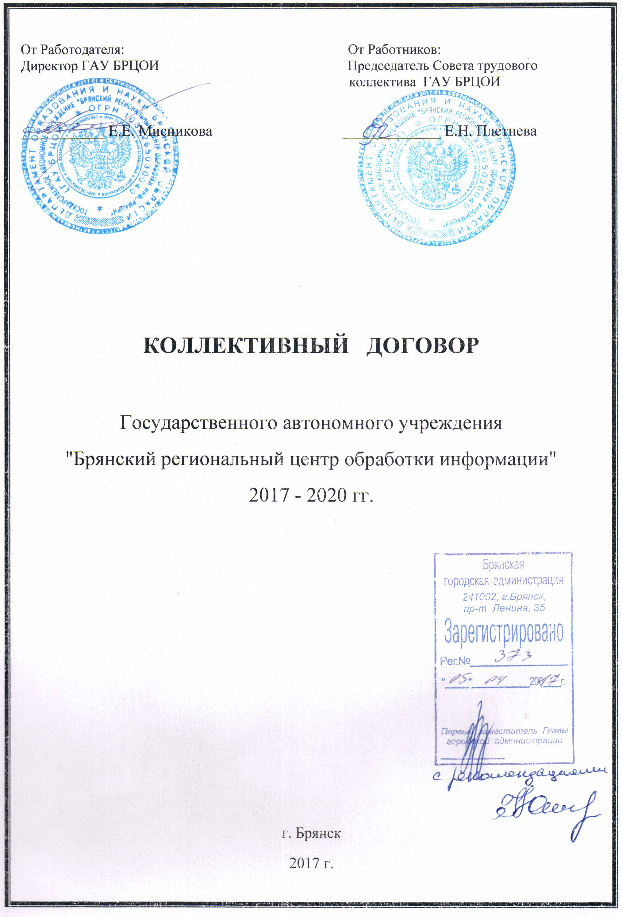
Оглавление
1. Общие положения 3
2. Основные права и обязанности Работодателя и Работника 3
3. Нормы труда. Оплата труда 5
4. Гарантии и компенсации 8
5. Условия и охрана труда 10
6. Повышение квалификации 11
7. Материальная ответственность сторон 12
8. Рассмотрение коллективных трудовых споров и их разрешение 12
9. Условия действия Договора 12
Приложение 1. Правила внутреннего распорядка для Работников Государственного автономного учреждения "Брянский региональный центр обработки информации" 14
Приложение 2. Соглашение по охране труда на 2017 год 23
Приложение 3. Перечень должностей и профессий, для которых по условиям труда установлены нормы бесплатной выдачи работникам смывающих и (или) обезвреживающих средств) 25
Приложение 4. Перечень должностей и профессий, для которых по условиям труда установлена бесплатная выдача спецодежды, спецобуви и других средств индивидуальной защиты 26
Приложение 5. Положение об оплате труда, распределении фонда доплат и надбавок ГАУ БРЦОИ 28

Общие положения

  - Настоящий коллективный договор (далее - Договор) заключен между Работодателем и Работниками Государственного автономного учреждения "Брянский региональный центр обработки информации" и является правовым актом, регулирующим социально-трудовые отношения в Государственном автономном учреждении "Брянский региональный центр обработки информации"(далее - Учреждение).
  - Договор заключен в соответствии с Трудовым кодексом РФ (далее - ТК РФ ), иными законодательными и нормативными правовыми актами с целью определения взаимных обязательств Работников и Работодателя по защите социально-трудовых прав и профессиональных интересов Работников Государственного автономного учреждения "Брянский региональный центр обработки информации" и установлению дополнительных социально-экономических, правовых и профессиональных гарантий, льгот и преимуществ для Работников, а также по созданию более благоприятных условий труда по сравнению с установленными законами, иными нормативными правовыми актами.
  - Настоящий Договор разработан и заключен равноправными сторонами добровольно на основе соблюдения норм законодательства, полномочий представителей сторон, свободы выбора, обсуждения и решения вопросов. составляющих его содержание, реальности обеспечения принятых обязательств.
Стороны подтверждают обязательность исполнения условий Договора.
  - Действие Договора распространяется на всех Работников Учреждения независимо от их профессиональной принадлежности.
  - Локальные нормативные акты, издаваемые Работодателем, трудовые договоры, заключаемые с Работниками, не должны ухудшать положение Работников по сравнению с настоящим Договором.
  - Работодатель признает Совет трудового коллектива Учреждения единственным представителем Работников Учреждения, который будет представлять их интересы в социально - экономических отношениях, в области трудовых и непосредственно связанных с ним отношений.
  - Совет трудового коллектива обязуется содействовать созданию творческой атмосферы, снижению социальной напряженности в трудовом коллективе, укреплению дисциплины и сохранности материальных ценностей Учреждения, улучшению условий труда, быта и оздоровления трудящихся.

Основные права и обязанности Работодателя и Работника

  - Работодатель имеет право:
    - Заключать, изменять и расторгать трудовые договоры с Работниками Учреждения в порядке и на условиях, установленных законодательством РФ.
    - Вести с Работниками Учреждения коллективные переговоры и заключать Договоры.
    - Поощрять Работников Учреждения за добросовестный эффективный труд.
    - Требовать от Работников Учреждения исполнения ими трудовых обязанностей, бережного отношения к имуществу Работодателя и других Работников, соблюдения правил внутреннего трудового распорядка Учреждения.
    - Привлекать Работников Учреждения к дисциплинарной и материальной ответственности в порядке, установленном законодательством РФ.
    - Принимать локальные нормативные акты.
    - Создавать объединения Работодателей в целях представительства и защиты своих интересов и вступать в них.
  - Работодатель обязан:
    - Соблюдать законодательство РФ, условия настоящего Договора, а также соглашений и трудовых договоров.
    - Предоставлять Работникам Учреждения работу, обусловленную трудовым договором.
    - Обеспечивать Работникам Учреждения безопасность труда и условия, отвечающие требованиям охраны и гигиены труда.
    - Обеспечивать работников Учреждения оборудованием, инструментами, спецодеждой, технической документацией и иными средствами, необходимыми для исполнения ими трудовых обязанностей.
    - Выплачивать Работникам Учреждения в полном размере причитающуюся работникам заработную плату в сроки, установленные законодательством РФ, Договором, трудовыми Договорами.
    - Вести коллективные переговоры, а также заключать (перезаключать) Договор в порядке, установленном законодательством РФ.
    - Предоставлять представителям Работников полную и достоверную информацию, необходимую для заключения (перезаключения) Договора, соглашения и контроля за их выполнением.
    - Своевременно выполнять предписания государственных, надзорных и контрольных органов, уплачивать штрафы, наложенные за нарушения законов, иных нормативных правовых актов, содержащих нормы трудового права.
    - Рассматривать представления Совета трудового коллектива Учреждения, иных избранных Работниками Учреждения представителей о выявленных нарушениях законов и иных нормативных правовых актов, содержащих нормы трудового права принимать меры по их устранению и сообщать о принятых мерах указанным органам и представителям.
    - Создавать условия, обеспечивающие участие Работников Учреждения в управлении организацией в предусмотренных законодательством и Договором формах.
    - Обеспечивать бытовые нужды Работников Учреждения, связанные с исполнением ими трудовых обязанностей.
    - Осуществлять обязательное социальное страхование Работников Учреждения в порядке, установленном законодательством РФ.
    - Возмещать вред, причиненный Работникам в связи с исполнением ими трудовых обязанностей а также компенсировать моральный вред в порядке и на условиях, который установлены федеральными законами и иными нормативными правовыми актами.
    - Исполнять иные обязанности, предусмотренные Трудовым кодексом, федеральными законами и иными нормативными актами, содержащими нормы трудового права, Договором, соглашениями и трудовыми договорами.
  - Работники Учреждения имеют право на:
    - Заключение, изменение и расторжение трудового договора в порядке и на условиях которые установлены законодательством РФ.
    - Предоставление им работы, обусловленной трудовым договором.
    - Рабочее место, соответствующие условиям, предусмотренным государственными стандартами организации и безопасности труда и настоящим Договором.
    - Своевременную и в полном объеме выплату заработной платы в соответствии со своей квалификацией, сложностью труда, количеством и качеством выполненной работы.
    - Отдых, обеспечиваемый установлением нормальной продолжительности рабочего времени, сокращенного рабочего времени для отдельных профессий и категорий Работников предоставлением еженедельных выходных дней, нерабочих праздничных дней, оплачиваемых ежегодных отпусков.
    - Полную достоверную информацию об условиях труда и требованиях охраны труда на рабочем месте.
    - Профессиональную подготовку, переподготовку и повышение своей квалификации порядке, установленном законодательство РФ.
    - Участие в управлении Учреждением в предусмотренных законодательством РФ договором формах.
    - Ведение коллективных переговоров и заключение Договоров, соглашение через своих представителей, а также на информацию о выполнении договорных соглашений.
    - Защиту своих трудовых прав, свобод и законных интересов всеми, не запрещенными законом способами.
    - Возмещение вреда, причиненного в связи с исполнением им трудовых обязанностей, и компенсацию морального вреда в порядке, установленном законодательством РФ.
  - Работник Учреждения обязан:
    - Добросовестно исполнять свои трудовые обязанности, возложенные на него трудовым договором.
    - Соблюдать правила внутреннего трудового распорядка.
    - Соблюдать трудовую дисциплину.
    - Выполнять установленные нормы труда.
    - Соблюдать требования по охране труда и обеспечению безопасности труда.
    - Бережно относиться к имуществу Работодателя и других Работников.
    - Незамедлительно сообщить Работодателю либо непосредственному руководителю о возникновении ситуаций, представляющей угрозу жизни и здоровью людей, сохранности имущества Работодателя.

Нормы труда. Оплата труда

  - Работники Учреждения обязаны добросовестно, качественно и производительно трудиться в течении рабочего времени. Под рабочим временем следует понимать время, в течение которого Работник Учреждения в соответствии с правилами внутреннего трудового распорядка и условиями индивидуального трудового договора должен исполнять трудовые обязанности, а также иные периоды времени, которые в соответствии с законодательством РФ относятся к рабочему времени.
Продолжительность рабочего времени в Учреждении составляет 40 часов в неделю, для отдельных категорий работников (методистов) в соответствии с законодательством РФ указанная продолжительность рабочего времени составляет 36 часов в неделю.
Нерабочими для Работников Учреждения являются выходные дни и праздничные дни установленные в соответствии с законодательством РФ.
  - Привлечение к сверхурочным работам, то есть работам, производимым Работниками Учреждения по инициативе Работодателя за пределами установленной продолжительности рабочего времени ежедневной работы, а также работы сверх - нормального числа рабочих часов за неделю, производится Работодателем с письменного согласия Работника в следующих случаях.
    - При производстве работ, необходимых для предотвращения в Учреждении производственной аварии, либо устранения последствий производственной аварии или стихийного бедствия.
    - При производстве в Учреждении общественно необходимых работ по водоснабжению, газоснабжению, отоплению, канализации, транспорту, связи для устранения непредвиденных обстоятельств, нарушающих нормальное их функционирование.
    - При необходимости выполнить (закончить) начатую Учреждением работу, которая вследствие непредвиденной задержки по техническим условиям производства не могла быть выполнена (закончена) в течение нормального числа рабочих часов, если невыполнение этой работы может повлечь за собой порчу или гибель имущества Работодателя, государственного или муниципального имущества либо создать угрозу жизни и здоровью людей.
    - При производстве Учреждением временных работ по ремонту и восстановлению механизмов или сооружений в тех случаях, когда их неисправность может вызвать прекращение работ для значительного числа Работников.
    - Для продолжения работы Учреждения при неявке сменяющего работника, если такая работа не допускает перерыва.
  - Работнику Учреждения устанавливается ежегодный отпуск продолжительностью 28 календарных дней, а Работникам Учреждения - методистам устанавливается ежегодный отпуск продолжительностью 42 календарных дня. Очередность предоставления ежегодных отпусков определяется графиком, утвержденным администрацией Учреждения ежегодно не позднее 15 декабря. Дополнительный оплачиваемый отпуск за ненормированный рабочий день предоставляется следующим категориям Работников Учреждения:
- заместителю директора - 14 дней;
- заведующему филиалом -14 дней;
- начальнику отдела - 14 дней;
- заведующему сектором -14 дней;
- главному бухгалтеру - 14 дней;
- заместителю главного бухгалтера - 14 дней;
- ведущему бухгалтеру - 14 дней;
- ведущему экономисту - 14 дней
- ведущему программисту- 14 дней;
- ведущему юрисконсульту - 14 дней;
- ведущему инженеру - 14 дней;
- инженеру-программисту -10 дней;
- технику по обслуживанию компьютерной техники и информационным технологиям - 10 дней;
- инженеру по обслуживанию компьютерной техники и информационным технологиям - 10 дней;
- секретарю - 10 дней;
- программисту - 10 дней;
- водителю - 10 дней;
- уборщику служебных помещений - 5 дней;
- вахтеру - 5 дней;
Работникам, имеющим инвалидность, полагается удлиненный ежегодный основной отпуск продолжительностью не менее 30 календарных дней ст.144 ТК РФ.
Прочие виды отпусков предоставляются Работникам Учреждения в соответствии с законодательством РФ.
  - Работодатель обязан на основании письменного заявления работника предоставить отпуск без сохранения заработной платы, согласно ст.128 ТК РФ работающим инвалидам - до 60 календарных дней в году.
  - Пострадавшие в результате Чернобыльской катастрофы граждане имеют право на дополнительный отпуск. На основании Закона РФ № 1244-1 "О социальной защите людей, которые пострадали от радиации в результате аварии на Чернобыльской АЭС".
  - Работодатель обязан создать и поддерживать необходимые условия для производительного и безопасного труда Работников Учреждения, постоянно вести точный учет времени, фактически отработанного каждым Работником, объективно и справедливо оценивать его труд.
  - Оплата труда Работников Учреждения устанавливается на основании локального нормативного акта - Положения об оплате труда, распределении фонда доплат и надбавок, штатного расписания.
  - Заработная плата - это вознаграждение Работника Учреждения за труд в зависимости от его квалификации, сложности, количества, качества и условий выполняемой работы, а также компенсационные выплаты (доплаты и надбавки компенсационного характера, в том числе за работу в условиях, отклоняющихся от нормальных, работу на территориях, подвергшихся радиоактивному загрязнению и иные выплаты компенсационного характера) и стимулирующие выплаты (доплаты и надбавки стимулирующего характера, премии и иные поощрительные выплаты).
Заработная плата включает в себя:
- базовую единицу- величину, применяемую для определения базового оклада;
- базовые коэффициенты - относительные величины, применяемые для определенного базового оклада. К базовым коэффициентам относятся коэффициенты уровня образования, коэффициент специфики работы и коэффициент отнесения работника к соответствующей профессиональной квалификационной группе должностей работников образования;
- базовый оклад - размер оплаты труда работника рассчитанный как произведение базовой единицы на базовые коэффициенты;
- повышающие коэффициенты - относительные величины, определяющие размер повышения базового оклада. К повышающим коэффициентам относятся: коэффициенты педагогического стажа работы, коэффициент ежемесячной денежной компенсации на книгоиздательскую продукцию и периодические издания, коэффициент заместителя директора, главного бухгалтера, коэффициент руководителя, коэффициент квалификации, коэффициент масштаба управления, тарифный коэффициент, коэффициент повышения профессии, высококвалифицированных рабочих, занятых на важных и ответственных работах, коэффициент за наличие почетного звания, ученую степень;
- ставка (оклад) - гарантированный минимум оплаты труда Работника, относящегося к конкретной категории Работников, при соблюдении установленной трудовым законодательством Российской Федерации нормы рабочего времени при выполнении работы определенными условиями труда, не включающий компенсационные и стимулирующие выплаты;
- компенсационные выплаты - установленные законодательством и локальными нормативными актами Учреждения доплаты и надбавки компенсационного характера к базовому окладу, в том числе за работу в условиях, отклоняющихся от нормальных;
- стимулирующие выплаты - часть фонда оплаты труда образовательного учреждения распределяемая в соответствии с перечнем выплат стимулирующего характера и направленная на повышение качества и результативности труда Работников Учреждения;
- другие выплаты, предусмотренные действующим законодательством, положениями о доплатах, надбавках, премировании, оказании материальной помощи.
Расчетными днями для выплаты заработной платы в Учреждении устанавливаются 5-й и 20-й день каждого месяца. Заработная плата выплачивается непосредственно работнику, за исключением случаев, когда иной способ выплаты предусматривается законодательством РФ или индивидуальным трудовым договором. При совпадении дня выплаты с выходными или нерабочим праздничным днем выплата заработной платы производится накануне этого дня.
Месячная заработная плата работника, полностью отработавшего за этот период норму рабочего времени и выполнившего норму труда (трудовые обязанности), не может быть ниже размера оплаты труда, определенного соответствующим Региональным соглашением о минимальной заработной плате на территории Брянской области.
  - Обеспечение повышения уровня реального содержания заработной платы включает ее индексацию. Размер индексации, ее периодичность, минимальные и максимальные размеры устанавливают органы государственной власти, органы местного самоуправления.
Индексация не считается повышением заработной платы и не требует изменений в условиях трудового договора.
Индексация проводится в соответствии с индексом потребительских цен, определенным по методическим рекомендациям Росстата, или на величину инфляции, указанную в законе о федеральном бюджете или бюджете данного региона.
Индексация производится путем повышения тарифных ставок (должностных окладов).
Индексации подлежит не только начисляемая заработная плата, но и другие выплаты, причитающиеся Работнику.
Выплаты, полученные Работником от индексации, суммируются с основными доходами на основании ст.208 НК РФ облагаются НДФЛ в общем порядке.

Гарантии и компенсации

  - Под гарантиями, предоставляемыми Работникам Учреждения, понимаются средства, способы и условия, с помощью которых Работодателем обеспечивается осуществление предоставленных Работникам прав в области социально-трудовых отношений, предусмотренных законодательством РФ.
Под компенсациями, выплачиваемыми Работникам Учреждения, следует понимать денежные выплаты, установленные в целях возмещения Работникам затрат, связанных с исполнением ими трудовых или иных, предусмотренных законодательством РФ обязанностей.
Размер выплат компенсационного характера определен Положением об оплате труда, распределение фонда доплат и надбавок учреждения.
  - Работникам Учреждения предоставляются гарантии и компенсации в следующих случаях:
    - При направлении в служебные командировки. Работнику гарантируется сохранение места работы (должности) и среднего заработка, а также возмещение расходов, связанных со служебной командировкой, согласно ст. 167 ТК РФ.
    - При исполнении государственных или общественных обязанностей в соответствии со ст. 170 ТК РФ работодатель обязан освобождать работника от работы с сохранением за ним места работы (должности) на время исполнения им государственных или общественных обязанностей, в случае если в соответствии с ТК РФ и иными федеральными законами эти обязанности должны исполняться в рабочее время.
    - При совмещении работы с обучением Работникам, направленным на обучение Работодателем или поступившим самостоятельно на обучение по имеющим государственную аккредитацию программам бакалавриата, программам специалитета или программам магистратуры по заочной и очно-заочной формам обучения и успешно осваивающим эти программы, работодатель предоставляет дополнительные отпуска с сохранением среднего заработка для:
- прохождения промежуточной аттестации на первом и втором курсах соответственно - по 40 календарных дней, на каждом из последующих курсов соответственно - по 50 календарных дней (при освоении образовательных программ высшего образования в сокращенные сроки на втором курсе - 50 календарных дней);
- прохождения государственной итоговой аттестации - до четырех месяцев в соответствии с учебным планом осваиваемой работником образовательной программы высшего образования;
Работодатель обязан предоставить отпуск без сохранения заработной платы:
- работникам, допущенным к вступительным испытаниям - 15 календарных дней;
- работникам - слушателям подготовительных отделений образовательных организаций высшего образования для прохождения итоговой аттестации - 15 календарных дней;
- работникам, обучающимся по имеющим государственную аккредитацию программам бакалавриата, программам специалитета или программам магистратуры по очной форме обучения, совмещающим получение образования с работой, для прохождения промежуточной аттестации - 15 календарных дней в учебном году, для подготовки и защиты выпускной квалификационной работы и сдачи итоговых государственных экзаменов - четыре месяца, для сдачи итоговых государственных экзаменов - один месяц.
Работникам, успешно осваивающим имеющие государственную аккредитацию программы бакалавриата, программы специалитета или программы магистратуры по заочной форме обучения, один раз в учебном году работодатель оплачивает проезд к месту нахождения соответствующей организации, осуществляющей образовательную деятельность и обратно.
Работникам, осваивающим имеющие государственную аккредитацию программы бакалавриата, программы специалитета или программы магистратуры по заочной и очно-заочной формам обучения на период до 10 учебных месяцев перед началом прохождения государственной итоговой аттестации устанавливается по их желанию рабочая неделя, сокращенная на 7 часов. За время освобождения от работы указанным работникам выплачивается 50 процентов среднего заработка по основному месту работы, но не ниже минимального размера оплаты труда.
По соглашению сторон трудового договора сокращение рабочего времени производится путем предоставления работнику одного свободного от работы дня в неделю либо сокращения продолжительности рабочего дня в течение недели.
Гарантии и компенсации работникам, совмещающим работу с обучением по не имеющим государственной аккредитации программам бакалавриата, программам специалитета или программам магистратуры, устанавливаются коллективным договором или трудовым договором.
    - При вынужденном прекращении работы не по вине Работника Работодатель обязан возместить работнику не полученный им заработок во всех случаях незаконного лишения его возможности трудиться. Такая обязанность наступает, если заработок не получен в результате незаконного отстранения работника от работы, его увольнения или перевода на другую работу, согласно ст.234 ТК РФ.
    - При предоставлении ежегодного оплачиваемого отпуска Работникам предоставляются ежегодные оплачиваемые отпуска с сохранением места работы, (должности) и среднего заработка, согласно ст.114 ТК РФ.
    - Гарантии при возможном высвобождении, обеспечении занятости:
При принятии решения о сокращении численности или штата Работников и возможном расторжении трудовых договоров с Работниками Работодатель в письменной форме сообщает об этом в Совет трудового коллектива организации не позднее чем за 2 месяца до начала проведения мероприятий.
Если решение о сокращении численности или штата Работников организации может привести к массовому увольнению Работников, Работодатель не позднее чем за три месяца до начала проведения соответствующих мероприятий представляет органу службы занятости и Совету трудового коллектива или иному представительному органу Работников информацию о возможном массовом увольнении.
При высвобождении объемов производства в результате реорганизации, ликвидации организации, при ухудшении финансово-экономического положения учреждения стороны обязуются совместно разрабатывать предложения по обеспечению занятости и меры по социальной защите Работников. В случае проведения процедур банкротства предложения по смягчению последствий проведения этих процедур принимаются учетом мнения Совета трудового коллектива.
Не допускается увольнения двух работников при сокращении численности или штата из одной семьи одновременно.
С целью использования внутрипроизводственных резервов для сохранения рабочих мест Работодатель, с учетом производственных условий и возможностей:
- ограничивает проведение сверхурочных работ, работ в выходные и праздничные дни (кроме организаций, где невозможно приостановить производство);
- приостанавливает найм новых Работников;
- вводит режим неполного рабочего времени на срок до шести месяцев в случае массового увольнения работников в связи с изменением организационных или технологических условий труда;
- проводит другие мероприятия с целью предотвращения, уменьшения или смягчения последствий массового высвобождения Работников.
    - В связи с задержкой по вине Работодателя выдачи трудовой книжки при увольнении Работника Работодатель обязан возместить Работнику не полученный им за все время задержки заработок.
  - При проведении мероприятий по сокращению численности или штата Работников Учреждения Работодатель обязан предложить работнику, должность которого сокращается, другую имеющуюся работу (вакантную должность), соответствующую квалификации Работника.
О предстоящем увольнении в связи с ликвидацией Учреждения, сокращением численности или штата Работники предупреждаются Работодателем персонально и под расписку не менее чем за два месяца до увольнения.
Работодатель с письменного согласия Работника имеет право расторгнуть с ним трудовой договор без предупреждения об увольнении за два месяца с одновременной выплатой дополнительной компенсации в размере двухмесячного среднего заработка. При угрозе массовых увольнений Работодатель с учетом мнения полномочных представителей Работников Учреждения принимает необходимые меры, предусмотренные законодательством РФ и договором.

Условия и охрана труда

  - Работодатель обязуется:
    - Обеспечить право Работников Учреждения на здоровье и безопасные условия труда, внедрение современных средств безопасности труда, предупреждающие производственный травматизм и возникновение профессиональных заболеваний работника (ст.218 ТК РФ).
    - Провести в учреждении специальную оценку условий труда и по ее результатам осуществить работу по охране и безопасности труда в порядке и в сроки, установленные с учетом мнения рабочего органа Учреждения.
    - Обеспечить проведение со всеми поступающими на работу в Учреждение обучение инструктаж по охране труда, сохранности жизни и здоровья, оказанию первой медицинской помощи пострадавшим, а также повторного, внепланового и целевого инструктажа пред рейсового медицинского осмотра водителя автотранспорта.
    - Организовать контроль за обеспечением безопасных условий трудового процесса, за состоянием условий труда Работников.
    - Организовать проверку знаний Работников Учреждения по охране труда на начало года.
    - Контролировать недопущение к работе лиц, не прошедших в установленном порядке обучение, инструктаж, стажировку и проверку знаний требований охраны труда.
    - Обеспечивать организацию и проведение расследований в установленном законодательстве РФ порядке, от несчастных случаев на производстве.
    - Обеспечивать наличие нормативных и справочных материалов по охране труда правил, инструкций, журналов инструктажа и других обязательных материалов.
    - Обеспечивать обязательное социальное страхование всех Работников в соответствии с требованиями охраны труда.
    - Обеспечить Работников (уборщик служебных помещений, рабочий по комплексному обслуживанию зданий, водитель, машинист котельной, электрика) средствами индивидуальной защиты в соответствии с инструкцией по охране труда.
    - В случае отказа Работника Учреждения от работы при возникновении опасности для его жизни и здоровья вследствие невыполнения нормативных требований по охране труда предоставить другую работу на время устранения такой опасности либо произвести оплату возникшего по этой причине простоя в размере среднего заработка.
    - Предоставлять беспрепятственный допуск должностных лиц организации государственного управления охраны труда, органов государственного надзора и контроля за соблюдением требований охраны труда, органов фонда социального страхования РФ для проведения проверок условий труда.
    - Контролировать предписаний представителей органов государственного надзора и контроля за соблюдением требований охраны труда и устранением выполнения нарушений законодательных и иных нормативных правовых актов по охране труда.
    - Финансировать мероприятия по созданию здоровых и безопасных условий труда в соответствии с законодательными и иными правовыми актами по охране труда.
    - Обеспечить своевременное закладывание в бюджет Учреждения денежных средств для приобретения специальной одежды и других средств индивидуальной защиты.
  - Работники обязуются:
    - Соблюдать нормы, правила, инструкции по охране труда и правила внутреннего распорядка, своевременно проходить обучение по охране труда.
    - Немедленно сообщать своему непосредственному руководителю о любом случае, произошедшем в Учреждении, а также о ситуации, которая создает угрозу жизни, здоровью людей.

Повышение квалификации

  - Необходимость профессиональной подготовки и переподготовки Работников с целью повышения их квалификации для нужд Учреждения определяет Работодатель.
Работодатель проводит профессиональную подготовку, переподготовку, повышение квалификации Работников, обучение их вторым профессиям в организации, а при необходимости - и в образовательных учреждениях среднего, высшего профессионального и дополнительного образования на условиях и в порядке, определенного законодательством РФ.
Формы профессиональной подготовки, переподготовки и повышения квалификации Работников, перечень необходимых профессий и специальностей определяются Работодателем с учетом мнения представительного органа Работников.
  - В случаях, предусмотренных законодательством РФ, Работодатель обязан проводить повышение квалификации Работников Учреждения, если это является условием выполнения Работниками определенных видов деятельности.
  - Работникам Учреждения, проходящим профессиональную подготовку, Работодатель должен создавать необходимые условия для совмещения работы с обучением, предоставлять гарантии, установленные настоящим Договором, иными нормативными правовыми актами, соглашениями, трудовым договором.
  - Работники Учреждения имеют право на профессиональную подготовку, переподготовку и повышение квалификации, включая обучение новым профессиям и специальностям.

Материальная ответственность сторон

  - Стороны по договору, причинившие ущерб другой стороне, возмещают этот ущерб в соответствии с законодательством РФ.
Материальная ответственность сторон конкретизируется индивидуальными трудовыми договорами, а в отдельных случаях - договорами о материальной ответственности. При этом договорная ответственность Работодателя перед Работником Учреждения не может быть ниже, а Работника Учреждения перед Работодателем- выше, чем это предусмотрено законодательством РФ.
  - Работодатель обязан возместить Работнику Учреждения неполученный им заработок во всех случаях незаконного лишения его возможности трудиться. Так, обязанность, в частности, наступает, если заработок не получен в результате:
    - Незаконного отстранения Работника Учреждения от работы, его увольнения или перевода на другую работу.
    - Отказа Работодателя от исполнения или несвоевременного исполнения решения органа по рассмотрению трудовых споров или государственного правового инспектора труда о восстановлении Работника Учреждения на прежней работе.
    - Задержки Работодателем выдачи Работнику Учреждения трудовой книжки, внесение в трудовую книжку неправильной или не соответствующей законодательству РФ формулировки причины увольнения Работника.
    - Других случаев, предусмотренных законодательством РФ.
  - Работник Учреждения обязан возместить Работодателю причиненный ему прямой действительный ущерб непосредственно причиненный им Работодателю, так и за ущерб, возникший у Работодателя в результате возмещения им ущерба иными лицам.

Рассмотрение коллективных трудовых споров и их разрешение

  - Под коллективным трудовым спором следует понимать неурегулированные разногласия между Работниками Учреждения и Работодателем по поводу установления изменения условий труда, заключения, изменения и выполнения договора, иных соглашений, а также в связи с отказом Работодателя учесть мнение Работников Учреждения о принятии актов, содержащих нормы трудового права.
  - Во всем, что касается рассмотрения и разрешения коллективных трудовых споров, стороны по Договору обязуются придерживаться порядка и правил, предусмотренных законодательством РФ.

Условия действия Договора

  - Договор заключается на срок не более трех лет и вступает в силу со дня подписания его сторонами либо со дня, установленного Договором. Стороны имеют право продлевать действие Договора на срок не более трех лет.

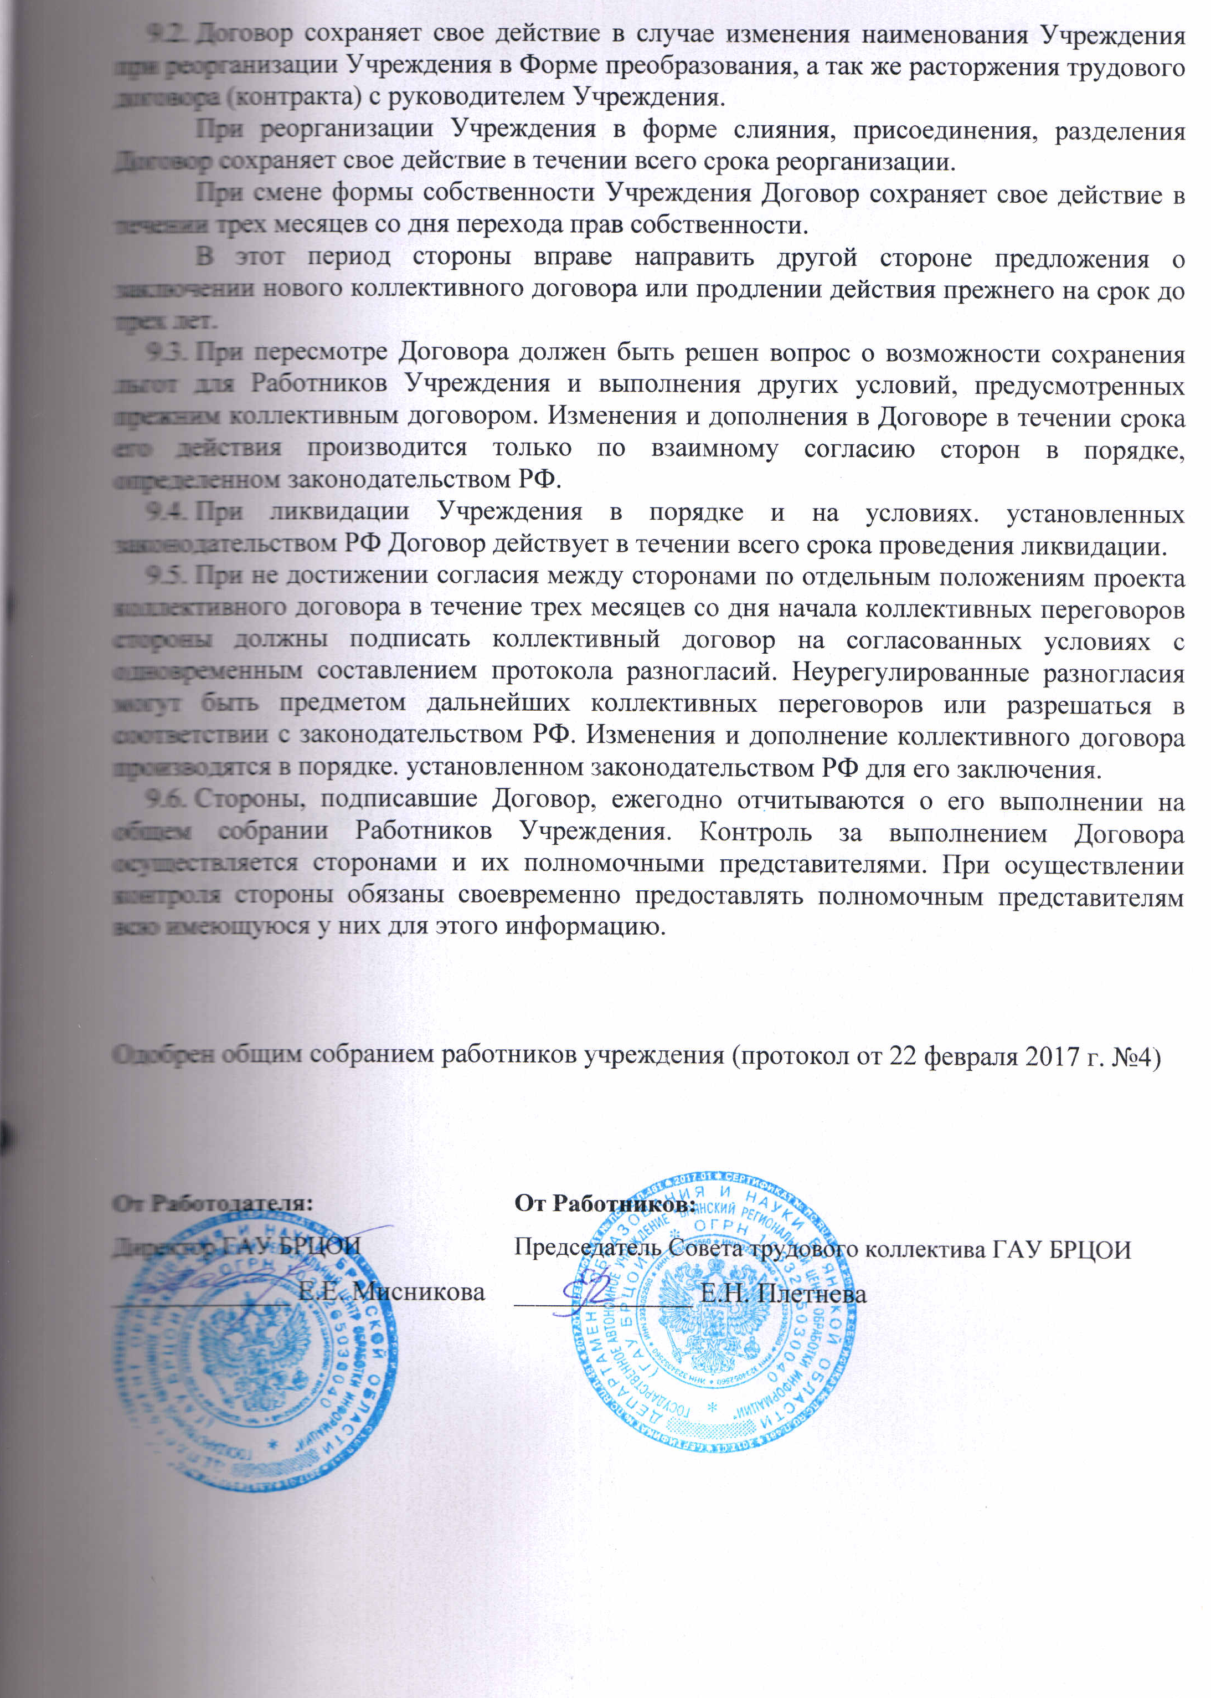

- Общие положения
Правила внутреннего трудового распорядка ( далее- Правила ) - локальный нормативный акт, регламентирующий в соответствии с Трудовым Кодексом РФ (далее- ТК РФ) и иными федеральными законами порядок приема и увольнения Работников, основные права, обязанности и ответственность сторон трудового договора, режим работы, время отдыха, применяемые к Работникам меры поощрения и взыскания, а также иные вопросы регулирования трудовых отношений в Государственное автономное учреждение " Брянский региональный центр обработки информации" (ГАУ БРЦОИ) (далее - Учреждение).
  - Работодатель обязан в соответствии с ТК РФ, законами, иными нормативными правовыми актами, Договором, соглашениями, локальными нормативными актами, содержащими нормы трудового права, трудовым договором создавать условия, необходимые для соблюдения Работниками дисциплины труда.
  - Работодатель-организация, вступившая в трудовые отношения с Работником. Права и обязанности Работодателя осуществляет директор государственного автономного учреждения "Брянский региональный центр обработки информации" (далее Работодатель).
  - Дисциплина труда - обязательное для всех Работников Учреждения подчинение правилам поведения, определенным в соответствии с ТКРФ, иными законами, Договором, отраслевым территориальным соглашением, трудовым договором, локальными нормативными актами.
  - Дисциплина в Учреждении поддерживается на основе уважения, человеческого достоинства Работников. Применение методов физического и психического воздействия по отношению к Работникам не допускается.
  - Правила обязательны для всех Работников, заключивших трудовой договор с Работодателем (в том числе внешних совместителей) и директора Учреждения.
  - Правила доводятся до сведения каждого Работника Учреждения, состоящего или вступающего в трудовые отношения с Работодателем в обязательном порядке.
Правила утверждены 30 января 2017 г. с учетом мнения рабочего органа Учреждения. (Протокол заседания № 1 от 30 января 2017 г.)

- Порядок приема на работу, перевода и увольнения

  - Перед заключением трудового договора лицо, поступающее на работу в Учреждение, обязано предъявить Работодателю:
- паспорт или иной документ, удостоверяющий личность (выданный органами внутренних дел);
- документ об образовании;
- трудовую книжку (кроме случаев, когда Работник поступает на работу по совместительству или впервые);
- страховое свидетельство государственного пенсионного страхования;
- военный билет (временное удостоверение), удостоверение граждан, подлежащих призыву на военную службу;
- справку о наличии (отсутствии) судимости и (или) факта уголовного преследования либо о прекращении уголовного преследования (выданную органами внутренних дел);
- медицинское заключение по результатам предварительного медицинского освидетельствования.
  - Прием на работу оформляется приказом Работодателя, изданным на основании заключенного трудового договора, составленного в письменной форме в двух экземплярах, каждый из которых подписывается Работодателем и Работником. Приказ объявляется Работнику под расписку в 3-дневный срок со дня подписания трудового договора. Фактическое допущение Работника к работе с ведома или по поручению Работодателя считается заключением трудового договора независимо от того, был ли он оформлен надлежащим образом.
  - Руководящие Работники, Работники принимаются на должности, наименование которых соответствует штатному расписанию.
  - Обязательными условиями трудового договора и обязательными для включения в него являются:
- место работы (с указанием структурного подразделения);
- дата вступления договора в силу;
- дата начала работы;
- наименование должности, специальности, профессии с указанием квалификации;
- объем нагрузки;
- права и обязанности Работника;
- права и обязанности Работодателя;
- характеристики условий труда, компенсации и льготы за работу во вредных и тяжелых условиях;
- режим труда и отдыха (в части, отличающейся от настоящих Правил);
- условия оплаты труда (размер тарифной ставки или должностного оклада, доплаты, надбавки, иные выплаты);
- виды и условия социального страхования, непосредственно связанные с трудовой деятельностью.
Данные существенные условия трудового договора могут быть изменены только по соглашению сторон и в письменной форме.
  - Трудовой договор с Работником заключается на неопределенный срок.
  - Срочный трудовой договор может заключаться по инициативе Работодателя в следующих случаях:
- для замены временно отсутствующего Работника, за которым в соответствии с законом сохраняется место работы;
- для выполнения заведомо определенной работы, в том числе в случаях, когда ее окончание не может быть определено конкретной датой;
- при заключении договора с лицами, обучающимися по дневным формам обучения;
- при заключении договора с лицами, направленными на временную работу органами службы занятости населения.
В иных случаях срочный договор заключается в соответствии с трудовым законодательством.
  - По инициативе Работодателя при включении трудового договора может быть обусловлено испытание. Испытание не устанавливается для:
- беременных женщин и женщин, имеющих детей до полутора лет;
- лиц, не достигших возраста 18 лет;
- лиц, окончивших образовательные учреждения начального, среднего и высшего профессионального образования и впервые поступающих на работу высшего профессионального образования и впервые поступающих на работу по полученной специальности.
  - При приеме на работу Работодатель обязан под роспись ознакомить Работника с настоящими Правилами, иными локальными нормативными актами, непосредственно связанными с трудовой деятельностью Работника, действующим коллективным договором.
  - Изменение условий трудового договора по инициативе Работодателя допускается в связи с изменениями организационных или технологических условий труда при продолжении Работником работы без изменения его трудовой функции (работы по определенной специальности, квалификации или должности). Изменение обязательных условий трудового договора допускается только в исключительных случаях, обусловленных обстоятельствами, не зависящими от воли сторон.
О введении изменений обязательных условий трудового договора Работник должен быть уведомлен работодателем в письменной форме не позднее, чем за 2 месяца. Если Работник не согласен с продолжением работы в новых условиях, то Работодатель обязан в письменной форме предложить ему иную имеющуюся в учреждении работу, соответствующую его квалификации и состоянию здоровья, а при отсутствии такой работы вакантную должность или нижеоплачиваемую работу, которую Работник может выполнять с учетом его квалификации и состояния здоровья.
  - Работодатель имеет право переводить Работника на срок до 1 месяца в течении календарного года на работу, не обусловленную трудовым договором. Такой перевод допускается:
- для предотвращения катастрофы, производственной аварии или устранения последствий катастрофы, аварии или стихийного бедствия, предотвращения других последствий техногенного характера;
- для предотвращения несчастных случаев;
- для предотвращения простоя- временной приостановки работы по причинам экономического. технологического, технического или организационного характера;
- для предотвращения уничтожения ил порчи имущества;
- для замещения отсутствующего Работника.
Если по окончании срока перевода прежняя работа Работнику не предоставлена, а он не потребовал ее предоставления и продолжает работать, то условие соглашения о временном характере перевода утрачивает силу и перевод считается постоянным.
    - Размер оплаты труда при временном переводе не может быть ниже среднего заработка по работе, обусловленной трудовым договором.
    - Часть работы, выполняемой в порядке временного перевода, произведенная сверх продолжительности, соответствующей трудовому договору, оплачивается как сверхурочная.
    - При смене собственника имущества, изменений подведомственности (подчиненности) организации, а равно при ее реорганизации (слияние, присоединении, разделении, выделении, преобразовании) трудовые отношения с согласия Работника продолжаются.
    - Прекращение трудового договора по инициативе Работодателя производится только по основаниям, предусмотренным Трудовым Кодексом РФ.
    - Работник имеет право расторгнуть трудовой договор, предупредив об этом Работодателя в письменной форме за две недели.
    - До истечения срока предупреждения об увольнении работник имеет право в любое время отозвать свое заявление. Увольнение не производится, за исключением случая, когда на освобождаемое место в письменной форме приглашен работник, которому в соответствии с ТК РФ не может быть отказано в заключении трудового договора (перевод).
    - Работодатель обязан расторгнуть трудовой договор в срок, указанный Работником, в случаях, когда заявление об увольнении обусловлено невозможностью продолжения им работы (зачисление в образовательное учреждение, переезд на другое место жительства, выход на пенсию и т.п.), а также в случаях установленного нарушения Работодателем норм трудового права.
    - По истечении срока предупреждения об увольнении Работник имеет право прекратить работу.
  - Срочный трудовой договор расторгается с истечением срока его действия, о чем Работник должен быть предупрежден в письменной форме не менее чем за три дня до увольнения, за исключением случаев, когда истекает срок действия срочного трудового договора, заключенного на время исполнения обязанностей отсутствующего сотрудника.
    - В последний день работы Работодатель обязан выдать Работнику трудовую книжку и другие документы, связанные с работой, по письменному заявлению работника.

- Основные права и обязанности Работника

  - Работник имеет право на:
- заключение, изменение и расторжение трудового договора;
- предоставление ему работы, обусловленной трудовым договором;
- рабочее место;
- своевременную и в полном объеме выплату заработной платы;
- отдых;
- полную достоверную информацию об условиях труда и требованиях охраны труда на рабочем месте;
- профессиональную подготовку, переподготовку и повышение своей квалификации;
- ведение коллективных переговоров и заключение коллективных договоров и соглашений через своих представителей, а также на информацию о выполнении коллективного договора, соглашений;
- защиту своих трудовых прав, свобод и законных интересов всеми не запрещенными законом способами;
- разрешение индивидуальных и коллективных споров;
- обязательное социальное страхование.
  - Работник обязан:
- неукоснительно подчиняться требованиям Устава Учреждения, настоящих правил:
- точно и в полно мере выполнять свои должностные обязанности, руководствоваться утвержденными должностными инструкциями. условленными тарифно-квалификационными характеристиками;
- исполнять приказы и распоряжения директора Учреждения (его заместителя или официально уполномоченного представителя Работодателя), изданные в пределах его компетенции и в установленной законодательством форме;
- строго следовать требованиям и обеспечивать выполнение правил и норм по технике безопасности охране труда. производственной санитарии, гигиены и противопожарной безопасности;
- бережно относиться к имуществу Учреждения, соблюдать установленный порядок хранения материальных ценностей и документов
- незамедлительно сообщать директору Учреждения (его заместителю или лицам, его заменяющим) о возникновении ситуации, представляющей угрозу жизни и здоровью людей, сохранности имущества Работодателя.

- Основные права и обязанности Работодателя
  - Работодатель имеет право:
- заключать, изменять и расторгать трудовые договоры с работниками;
- требовать от Работников исполнения ими трудовых обязанностей и бережного отношения к имуществу Работодателя (в том числе к имуществу третьих лиц, находящемуся у Работодателя, если Работодатель несет ответственность за сохранность этого имущества) и других Работников, соблюдения настоящих Правил;
- привлекать Работников к дисциплинарной и материальной ответственности, согласно трудовому законодательству;
- принимать локальные нормативные акты (за исключением Работодателей- физических лиц, не являющихся индивидуальными предпринимателями);
- создавать объединения Работодателей в целях представительства и защиты своих интересов и вступать в них.
  - Работодатель обязан:
- вести коллективные переговоры и заключать Договоры;
- предоставить Работникам, состоящим в трудовых отношениях с Учреждением, работу, обусловленную трудовым договором;
  - обеспечить Работникам условия труда, соответствующие требованиям охраны и гигиены труда, техники безопасности;
- создать условия необходимые для соблюдения Работниками дисциплины труда;
- обеспечить Работников помещением, оборудованием, инструментами, материалами и документацией, необходимыми для исполнения ими своих обязанностей;
- обеспечить порядок сохранности имущества Учреждения, Работников;
- выплачивать причитающуюся Работникам заработную плату, выплаты социального характера в полном размере, в сроки, установленные трудовым законодательством и коллективным договором;
- осуществлять обязательное социальное страхование Работников соответствии с требованиями действующего законодательства.

- Режим работы Учреждения. Рабочее время Работников

  - В Учреждении установлена пятидневная рабочая неделя с двумя выходными днями ( суббота, воскресенье), с продолжительностью рабочего времени:
- для методистов -36 часов в неделю;
- для остальных Работников Учреждения - 40 часов в неделю.
  - Режим рабочего времени устанавливается директором Учреждения по согласованию с рабочим органом Учреждения.
  - Время ежедневного начала работы Работников Учреждения -8 часов 30 минут, время окончания работы Учреждения- 16 часов 15 минут - для методистов, 17 часов 15 минут для остальных Работников Учреждения.
  - Сверхурочная работа - это работа, производимая Работником по инициативе Работодателя за пределами установленной продолжительности рабочего времени.
    - Привлечение к сверхурочным работам производится Работодателем с письменного согласия Работника в случаях, предусмотренных ст.99 ТКРФ. В других случаях привлечение к сверхурочным работам допускается с письменного согласия Работника и с учетом мнения рабочего органа Учреждения. Не допускается привлечение к сверхурочным работам :
- беременных женщин;
- других категорий Работников в соответствии с федеральным законом. Инвалиды, женщины, имеющие детей в возрасте до трех лет, к сверхурочным работам допускаются с их письменного согласия и при условии, если такие работы не запрещены им по состоянию здоровья в соответствии с медицинским заключением. При этом они должны быть в письменной форме ознакомлены со своим правом отказаться от сверхурочных работ.
    - Работодатель должен обеспечить точный учет сверхурочных работ, выполненных каждым работником. Сверхурочные работы не должны превышать на каждого работника четырех часов ежедневно.
    - По соглашению между Работником и работодателем могут устанавливаться как при приеме на работу, так и в последствии неполный рабочий день или неполная рабочая неделя.
    - Оплата труда производится пропорционально отработанному времени или в зависимости от выполненного объема работ.
    - Работа на условиях неполного рабочего времени не влечет для Работников каких-либо ограничений продолжительности ежегодного основного оплачиваемого отпуска, исчисления трудового стажа и других трудовых прав.

- Время отдыха
  - Время отдыха- это время, в течении которого Работник свободен от исполнения трудовых обязанностей и которое он может использовать по своему усмотрению В течении рабочего дня Работнику должен быть предоставлен перерыв для отдыха и питания, который в рабочее время не включается. Установить следующую продолжительность и время предоставления перерыва : 30 минут с 13.00 до 13.30.
  - Нерабочие праздничные дни в РФ установлены статьей 112 ТК. При совпадении выходного и нерабочего праздничного дней, выходной день переносится на следующий после праздничного рабочий день.
  - Привлечение Работника к работе в выходные и нерабочие праздничные дни производится с их письменного согласия в случаях, определяемых ст.113 ТКРФ.
    - В других случаях привлечение к работе в выходные и нерабочие праздничные дни допускается с письменного согласия Работника, а инвалидов, женщин, имеющих детей в возрасте до трех лет, только в том случае, если это не противопоказано по медицинским показаниям.
    - Привлечение к работе в выходные и нерабочие праздничные дни производится на основании локального нормативного акта Работодателя, с учетом мнения рабочего органа Учреждения.
    - Работа в выходной и нерабочий праздничный день оплачивается в соответствии со ст.153 ТК РФ.
  - Всем работникам предоставляется ежегодный оплачиваемый отпуск.
    - Установлена следующая продолжительность оплачиваемого отпуска для Работников Учреждения. Работодатель предоставляет Работнику Учреждения ежегодный основной оплачиваемый отпуск продолжительностью 28 календарных дней, методистам - 42 календарных дня.
Дополнительный оплачиваемый отпуск за ненормированный рабочий день предоставляется следующим категориям Работников Учреждения :
- заместителю директора - 14 дней;
- заведующему филиала -14 дней;
- начальнику отдела - 14 дней;
- заведующему сектором -14 дней;
- главному бухгалтеру - 14 дней;
- заместителю главного бухгалтера -14 дней;
- ведущему бухгалтеру - 14 дней
- ведущему экономисту - 14 дней;
- едущему программисту- 14 дней;
- ведущему юрисконсульту - 14 дней;
- ведущему инженеру - 14 дней;
- инженеру-программисту -10 дней;
- технику по обслуживанию компьютерной техники и информационным технологиям - 10 дней;
- инженер по обслуживанию компьютерной техники и информационным технологиям -10 дней;
- секретарю - 10 дней;
- программист - 10 дней;
- водителю - 10 дней;
- уборщику служебных помещений - 5 дней;
- вахтеру- 5 дней.
Работникам, имеющим инвалидность, полагается удлиненный ежегодный основной отпуск продолжительностью не менее 30 календарных дней ст.144 ТК РФ.
Прочие виды отпусков предоставляются Работникам Учреждения в соответствии с законодательством РФ.
    - Работнику - инвалиду предоставляется отпуск без сохранения заработной платы - до 60 календарных дней в году, согласно ст. 128 ТК РФ.
    - Пострадавшие в результате Чернобыльской катастрофы граждане имеют право на дополнительный отпуск. На основании Закона РФ № 1244-1" О социальной защите людей, которые пострадали от радиации в результате аварии на Чернобыльской АЭС".
Прочие виды отпусков предоставляются Работникам Учреждения в соответствии с законодательством РФ.
    - При исчислении общей продолжительности ежегодного отпуска дополнительные оплачиваемые отпуска суммируются с ежегодным оплачиваемым отпуском;
    - Работодатель обязан на основании письменного заявления работника предоставить отпуск без сохранения заработной платы в соответствии со статьей 128 ТК РФ в следующих случаях:
Работникам в случаях рождения ребенка, регистрации брака, смерти близких родственников - до пяти календарных дней;
    - Очередность оплачиваемых отпусков устанавливается ежегодно в соответствии с графиком отпусков, утвержденным директором Учреждения.
    - По соглашению между работников и Работодателем ежегодный оплачиваемый отпуск может быть разделен на части. При этом одна из частей отпуска должна быть не менее 14 календарных дней.
    - Отзыв Работника из отпуска допускается только с его согласия. Не допускается отзыв из отпуска беременных женщин.

- Поощрения за труд

  - За образцовое выполнение работы, улучшения качества работы, продолжительную и безупречную работу в Учреждении, новаторство в труде, а также за другие достижения в работе применяются следующие поощрения:
- объявление благодарности;
- выплата премии;
- награждение ценным подарком;
- награждение почетной грамотой.
  - За особые трудовые заслуги перед обществом и государством Работники Учреждения могут быть представлены к ведомственным и государственным наградам.
  - Все виды поощрения применяются Работодателем совместно или по согласованию с рабочим органом Учреждения.

- Ответственность за нарушение трудовой дисциплины

  - Нарушение трудовой дисциплины (совершение дисциплинарного поступка) - виновные действия Работника, результатом которых явилось неисполнение или ненадлежащее исполнение возложенных на него трудовых обязанностей, установленных:
- Уставом Учреждения;
- трудовым договором;
- настоящими Правилами;
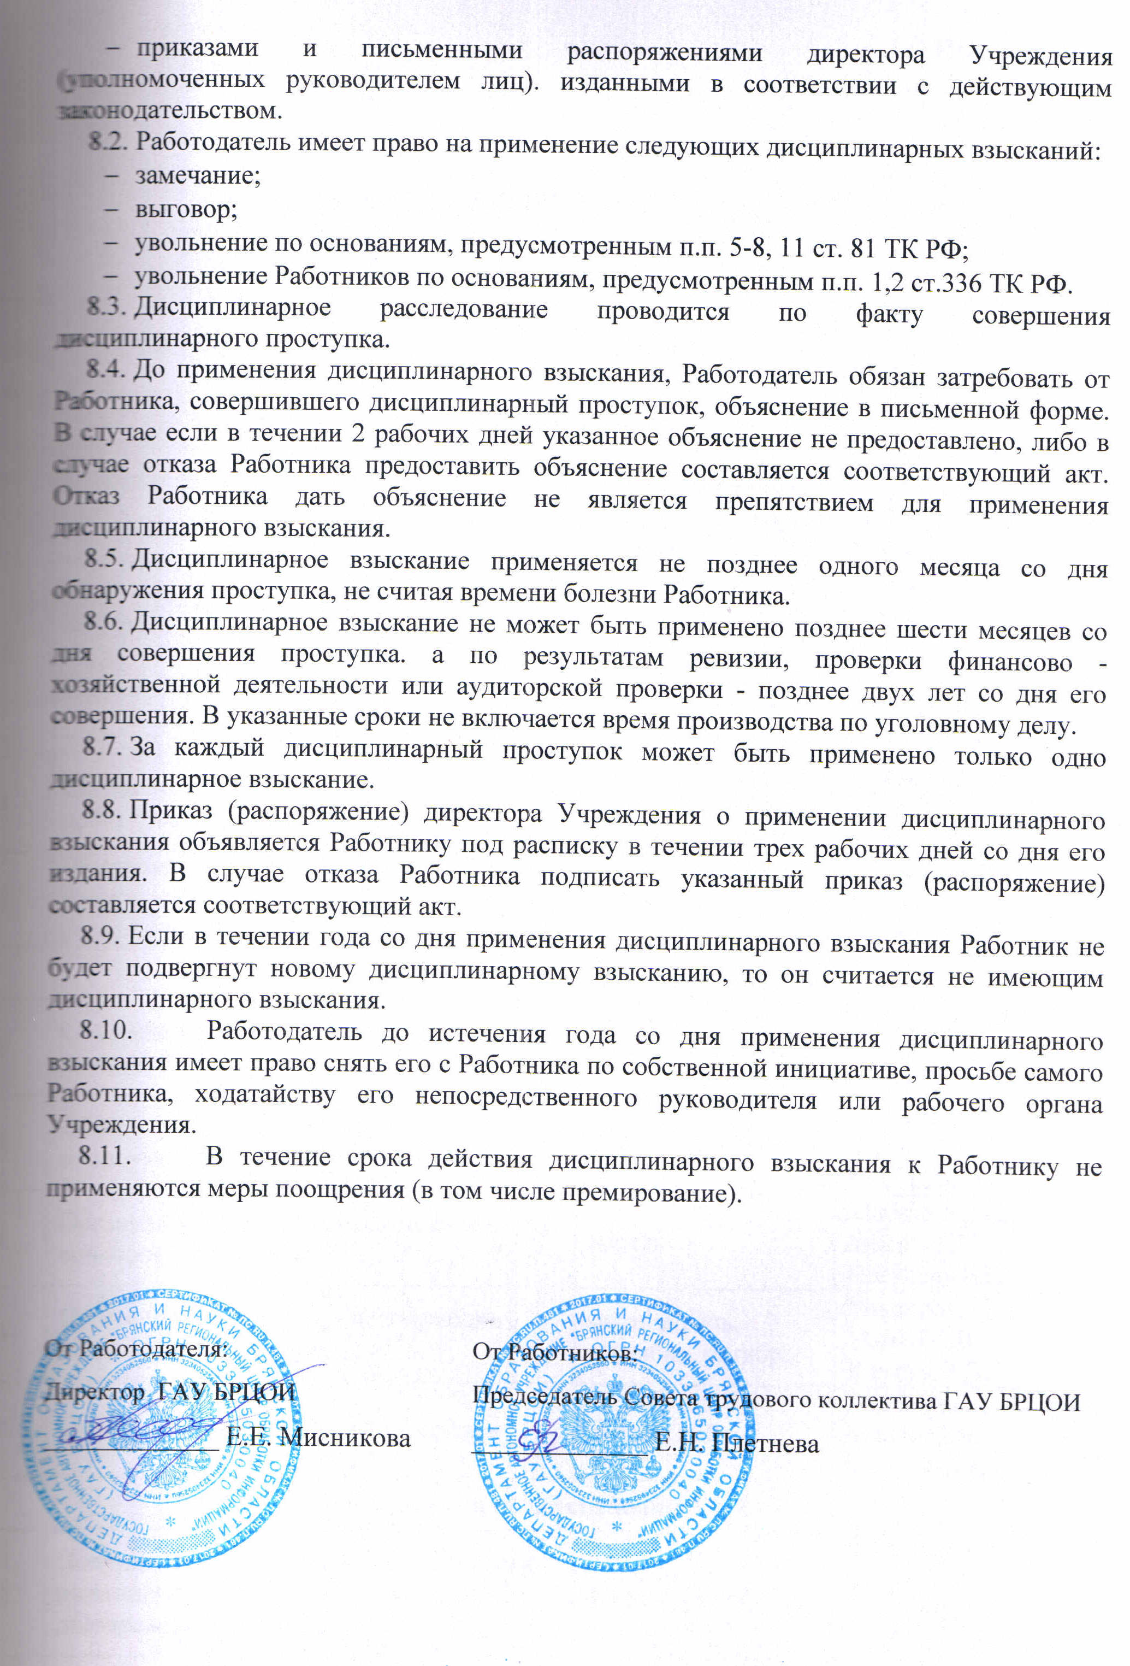

Приложение 2
к коллективному договору
ГАУ БРЦОИ

СОГЛАШЕНИЕ ПО ОХРАНЕ ТРУДА на 2017 год

№ п/п | Содержание мероприятий (работ) | Срок выполнения мероприятий | Ответственные за выполнение мероприятий
Организационные мероприятия по охране труда
1 | Создание комиссии по охране труда | Январь, февраль | Мисникова Е.Е.  Манян С.В.
2 | Организация в установленном порядке обучения, инструктажа, проверки знаний по охране труда работников | по мере необходимости | Мисникова Е.Е.  Манян С.В.
3 | Контроль за состоянием работы по охране труда, соблюдением техники безопасности, пожарной безопасности. | ежедневно | Мисникова Е.Е.  Манян С.В.
Технические мероприятия по охране труда
4 | Обеспечение теплового режима и режима проветривания в рабочих кабинетах | ежедневно | Мисникова Е.Е.  Манян С.В.  Комова Л.В.
5 | Обеспечение нормативного естественного и искусственного освещения в соответствии с санитарными нормами | ежедневно | Мисникова Е.Е.  Манян С.В.  Комова Л.В.
Санитарные и профилактические мероприятия
6 | Создание мест отдыха и психологической разгрузки работников | март, апрель, май | Мисникова Е.Е.  Манян С.В.  Комова Л.В.
7 | Обеспечение аптечками первой медицинской помощи | май | Мисникова Е.Е.  Манян С.В.  Комова Л.В.
8 | Организация периодических медицинских осмотров работников | апрель | Мисникова Е.Е.  Манян С.В.  Плетнева Е.Н.
9 | Озеленение и благоустройство рабочих помещений и территории. | март, апрель, сентябрь, октябрь | Мисникова Е.Е.  Манян С.В.  Комова Л.В.
10 | Приобретение спортивного инвентаря | апрель, май | Мисникова Е.Е.  Манян С.В.  Мелихова Н.С.
Мероприятия по обеспечению СИЗ
11 | Покупка и выдача спецодежды и средств индивидуальной защиты, смывающих и обезвреживающих средств | февраль, март | Мисникова Е.Е.  Манян С.В.  Комова Л.В.  Мелихова Н.С.

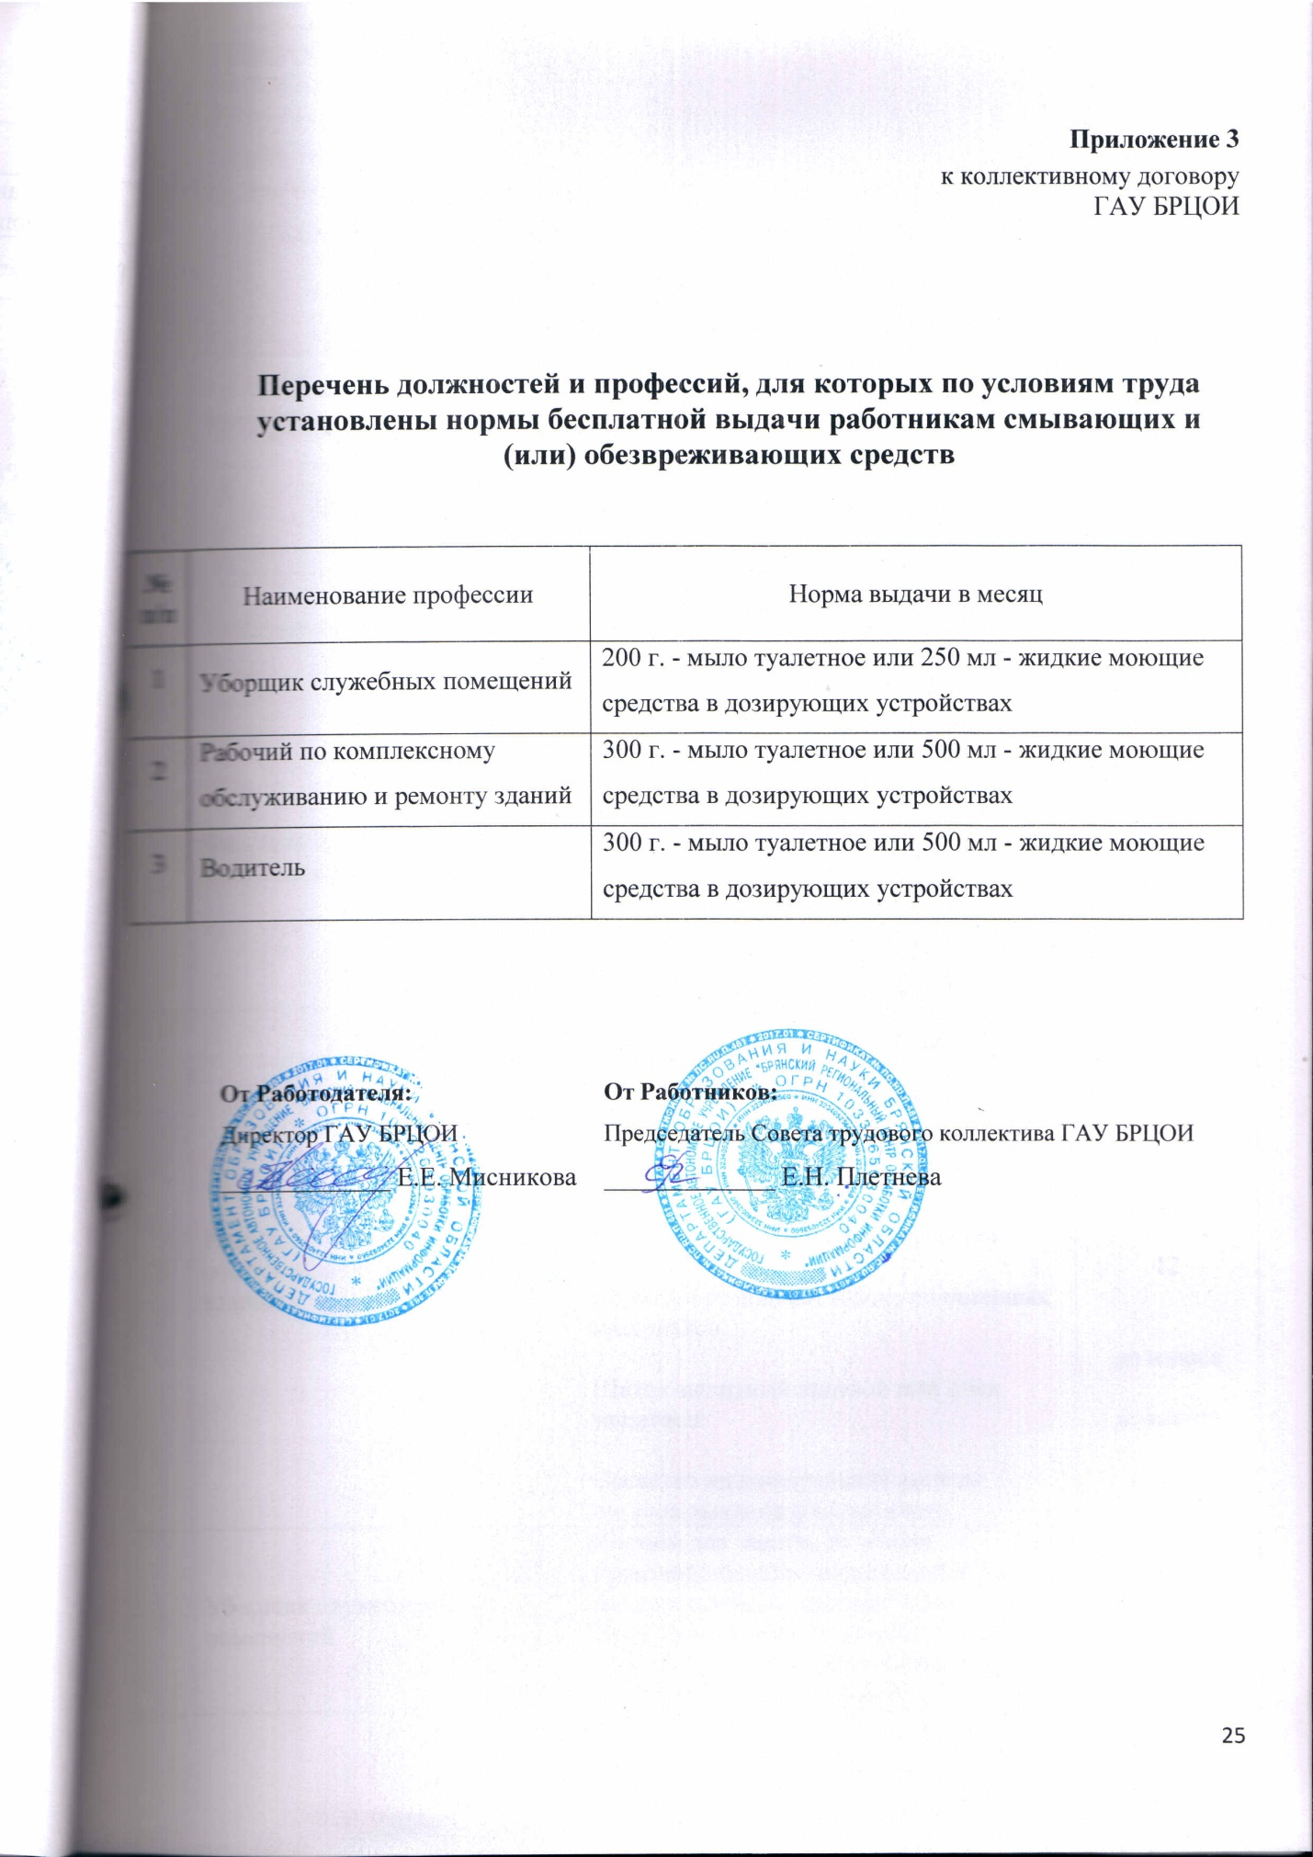

Приложение 4
к коллективному договору
ГАУ БРЦОИ

Перечень должностей и профессий, для которых по условиям труда установлена бесплатная выдача спецодежды, спецобуви и других средств индивидуальной защиты

№ п/п | Наименование профессии | Наименование средств индивидуальной защиты | Норма выдачи на год (количество единиц или комплектов)
1 | Водитель при управлении легковым автомобилем | Костюм для защиты от общих производственных загрязнений и механических воздействий  Перчатки с точечным покрытием  Перчатки резиновые или из полимерных материалов  Жилет сигнальный 2 класс защиты | 1  12  дежурные  дежурный
2 | Рабочий по комплексному обслуживанию и ремонту зданий | Костюм для защиты от общих производственных загрязнений и механических воздействий  Сапоги резиновые с защитным подноском  Перчатки с полимерным покрытием  Перчатки резиновые или из полимерных материалов  Щиток защитный лицевой или очки защитные  Средство индивидуальной защиты органов дыхания фильтрующее | 1  1  6  12  до износа  до износа
3 | Уборщик служебных помещений | Костюм для защиты от общих производственных загрязнений и механических воздействий или  Халат для защиты от общих производственных загрязнений и механических воздействий | 1  1

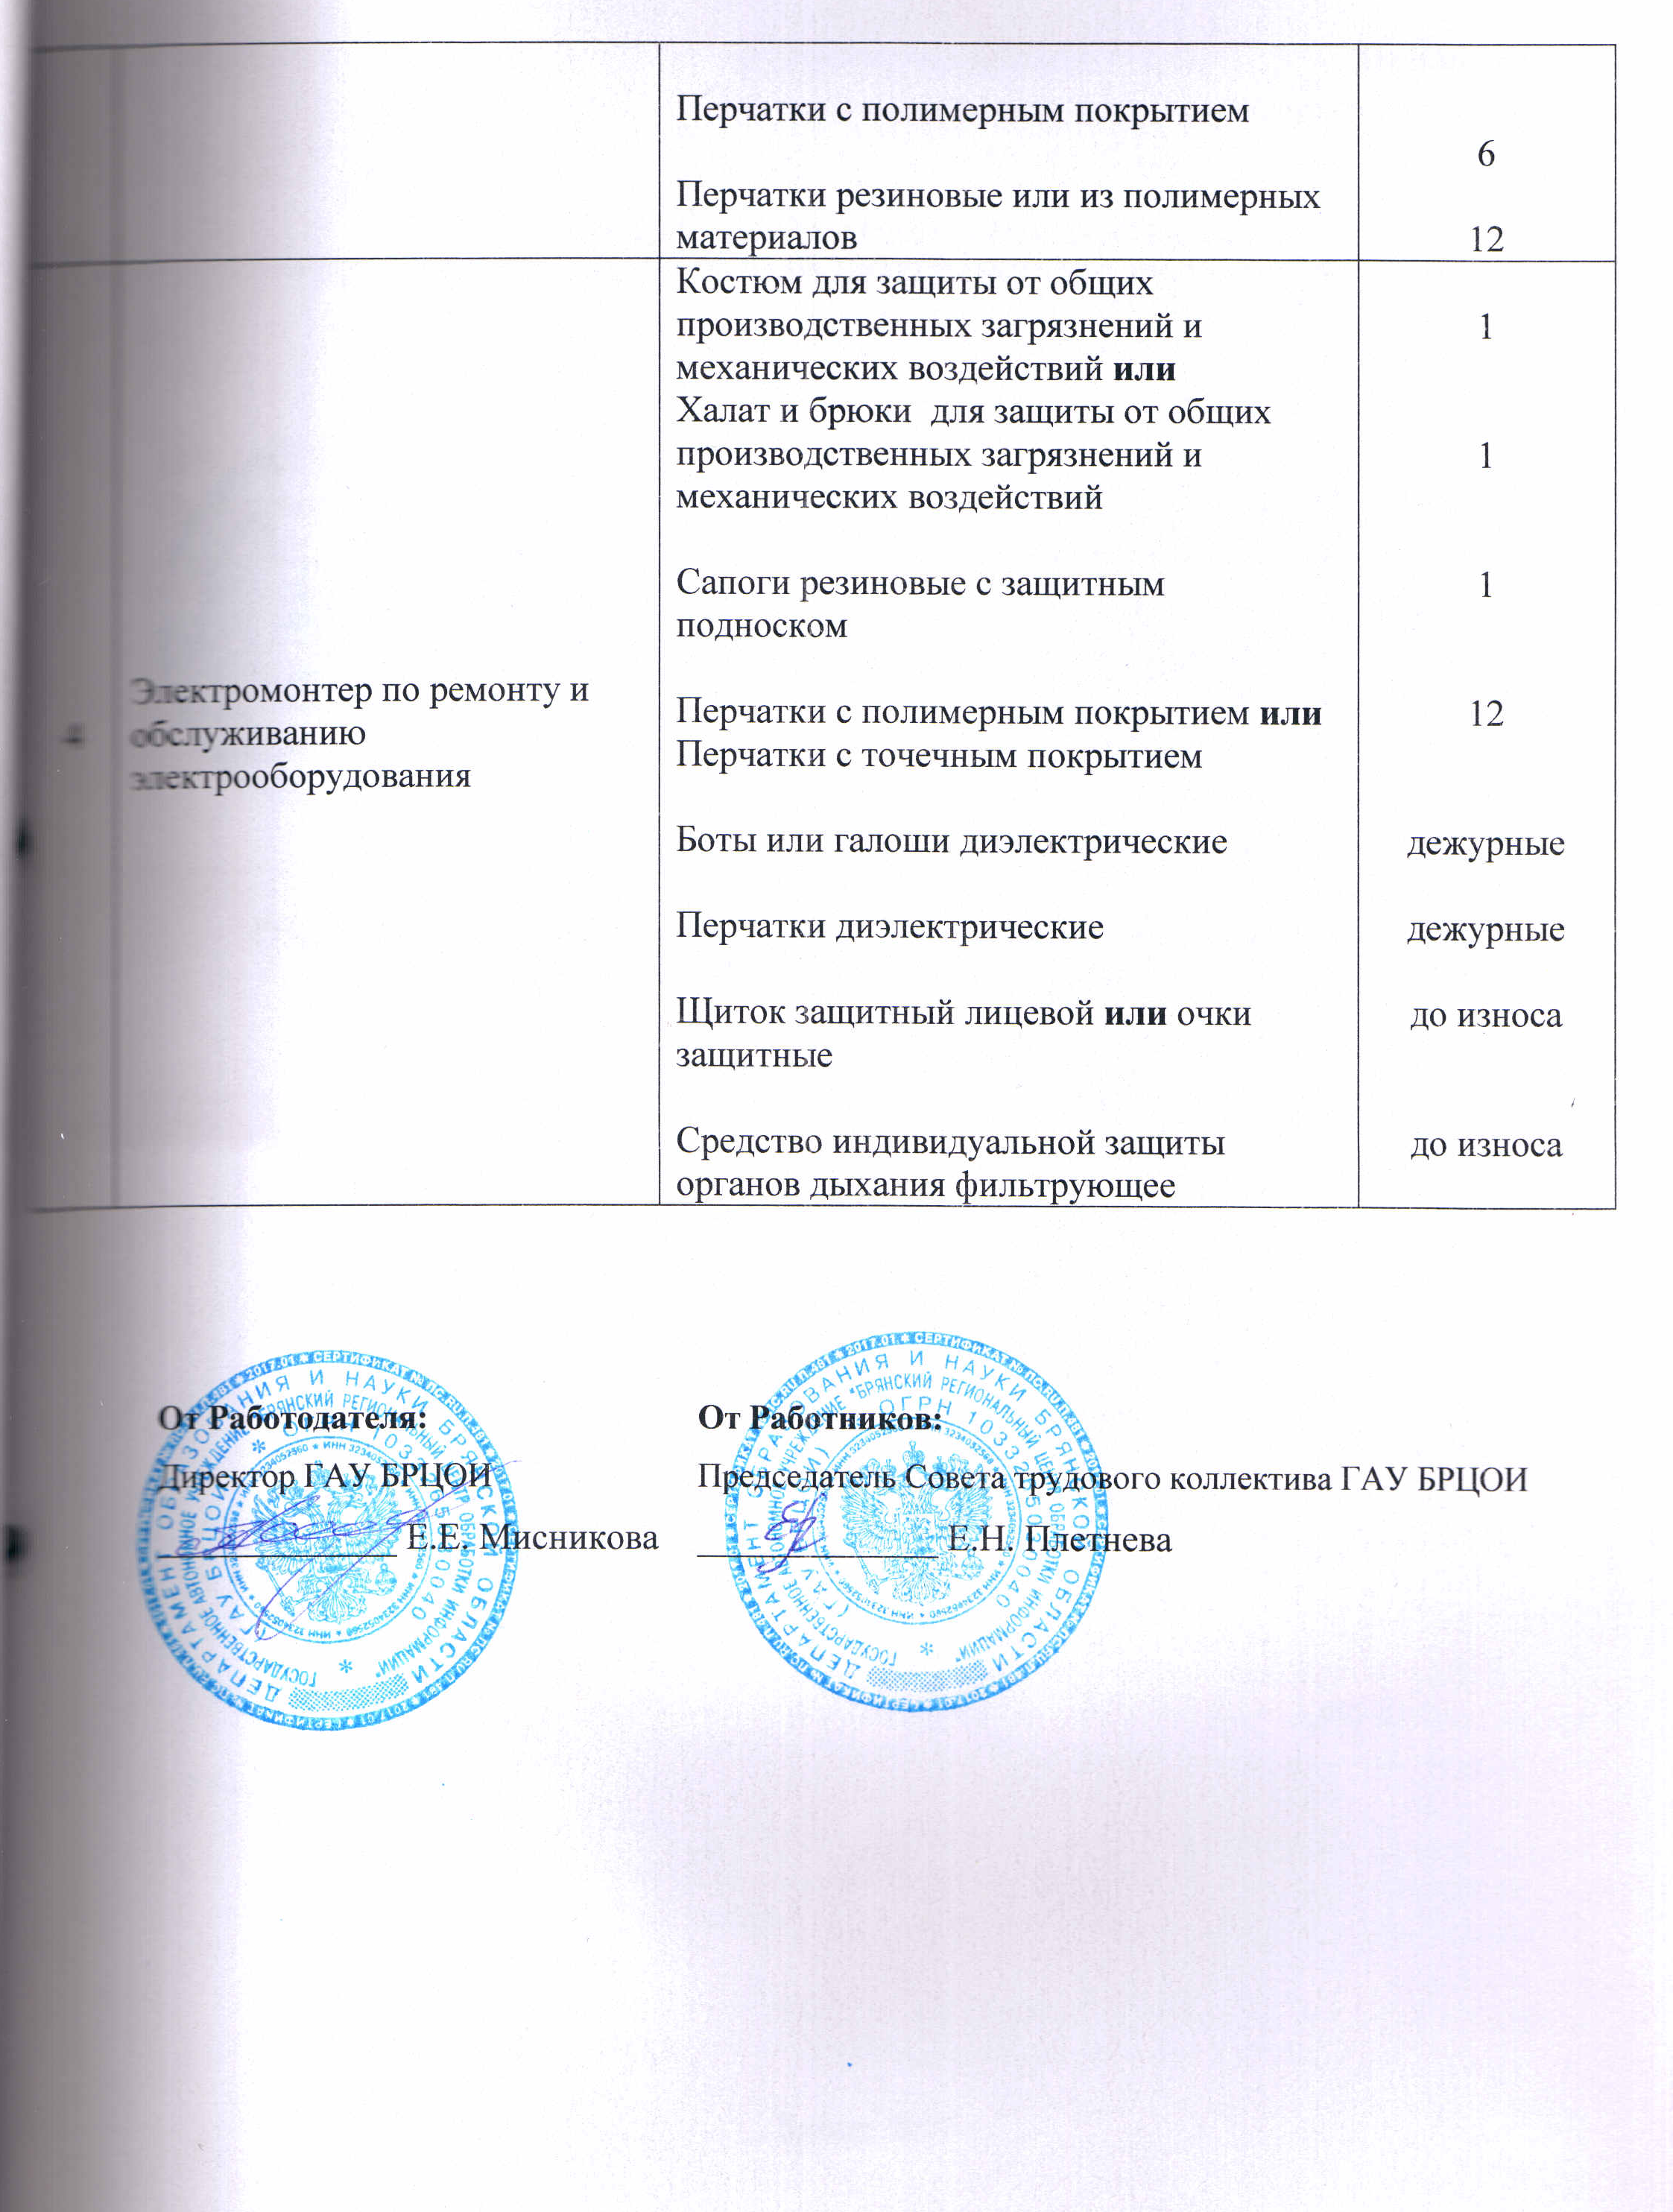

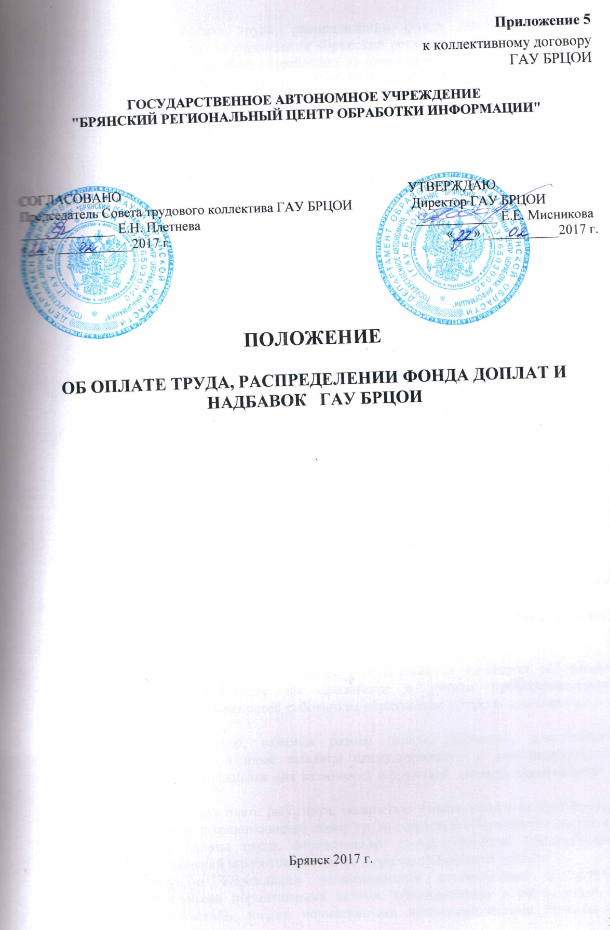

Положение об оплате труда, распределении фонда доплат и надбавок Государственного автономного учреждения «Брянский региональный центр обработки информации» (далее - Положение) разработано на основании Трудового Кодекса РФ, распоряжения Правительства РФ от 09.06.1992г. №1037-р «О возможности формирования фонда для выплаты надбавок за сложность, напряженность и высокое качество работы организациям и учреждениям образования», распоряжения администрации Брянской области №144-р от 20.02.2012г. "О повышении оплаты труда работников государственных учреждений Брянской области", Закона Брянской области от 15.12.2008г. №112-З «Об установлении отраслевой системы оплаты труда для работников образовательных учреждений Брянской области», постановления администрации Брянской области от 29 декабря 2012г. №1321 «Об утверждении Положения о системе оплаты труда работников государственных образовательных учреждений Брянской области», Федерального закона от 29 декабря 2012г. № 273-ФЗ "Об образовании в Российской Федерации", Указа Губернатора Брянской области от 27.10.2014г. № 341.
Положение регулирует порядок установления оплаты труда сотрудникам Государственного автономного учреждения «Брянский региональный центр обработки информации» (далее - Учреждение) по должностным окладам согласно штатному расписанию.
Положение регулирует порядок установления и выплату доплат и надбавок к должностным окладам работников Учреждения в целях повышения качественного выполнения функциональных обязанностей работниками, повышения профессионального мастерства, стимулирования выполнения работы, не входящей в круг основных обязанностей работников, укрепления трудовой и производственной дисциплины.
Настоящее Положение об оплате труда, распределении фонда доплат и надбавок ГАУ БРЦОИ вступает в силу с 01 марта 2017 года.

- Общие положения

  - Оплата труда работников Учреждения устанавливается с учетом:
- единого квалификационного справочника должностей руководителей, специалистов и служащих;
- единого тарифно-квалификационного справочника работ и профессий рабочих;
- государственных гарантий по оплате труда;
- перечней видов выплат компенсационного характера и стимулирующего характера;
- рекомендаций Российской трехсторонней комиссии по регулированию социально-трудовых отношений;
- мнения представительного органа работников.
  - В условиях настоящей оплаты труда устанавливаются категории работников Учреждения и соответствующие им должности с учетом профессиональных квалификационных групп должностей работников образования согласно приложению 1 к настоящему Положению.
  - Условия оплаты труда, включая размер оклада работника, повышающие коэффициенты к окладам и иные выплаты стимулирующего и компенсационного характера являются обязательными для включения в трудовой договор, заключаемый с работником.
  - Месячная заработная плата работника, полностью отработавшего за этот период норму рабочего времени и выполнившего норму труда (трудовые обязанности), не может быть ниже размера оплаты труда, определенного соответствующим Региональным соглашением о минимальной заработной плате на территории Брянской области.
  - Оплата труда в Учреждении устанавливается коллективным договором, соглашениями, локальными нормативными актами, принимаемыми в соответствии с трудовым законодательством, иными нормативными правовыми актами Российской Федерации и Брянской области, содержащими нормы трудового права, и настоящим Положением.
  - Профессиональные квалификационные группы должностей работников Учреждения устанавливаются в соответствии с приказами Минздравсоцразвития России:
от 5 мая 2008г. № 216н «Об утверждении профессиональных квалификационных групп должностей работников образования»;
от 29 мая 2008г. № 247н «Об утверждении профессиональных квалификационных групп общеотраслевых должностей руководителей, специалистов и служащих»;
от 29 мая 2008г. № 248н «Об утверждении профессиональных квалификационных групп общеотраслевых профессий рабочих»;
  - В целях реализации настоящего Положения применяются следующие понятия и термины:
- базовая единица – величина, применяемая для определения базового оклада;
- базовые коэффициенты – относительные величины, применяемые для определения базового оклада. К базовым коэффициентам относятся: коэффициент уровня образования, коэффициент специфики работы и коэффициент отнесения работника к соответствующей профессиональной квалификационной группе должностей работников образования.

- Формирование фонда оплаты труда

  - Фонд оплаты труда работников Учреждения формируется исходя из объема средств, определенных на финансовый год департаментом образования и науки Брянской области и поступающих Учреждению в установленном порядке, и объема средств, полученных Учреждением из внебюджетных источников.
  - Директор Учреждения формирует и утверждает штатное расписание Учреждения, тарификационный список педагогических работников по состоянию на 1 января.
  - Фонд оплаты труда Учреждения определяется по формуле:

ФОТ= ФОТбаз + ФКВ + ФСВ + ФМП, где:

ФОТ – фонд оплаты труда Учреждения;
ФОТбаз – базовая часть фонда оплаты труда;
ФКВ – фонд компенсационных выплат;
ФСВ – фонд стимулирующих выплат;
ФМП - фонд разовой материальной помощи к отпуску.
  - Базовая часть фонда оплаты труда определяется по следующей формуле:

ФОТбаз = ФОТбаз.рук + ФОТбаз.сп + ФОТбаз.сл + ФОТбаз.р, где:

ФОТбаз – базовая часть фонда оплаты труда;
ФОТбаз.рук – базовая часть фонда оплаты труда руководителей;
ФОТбаз.сп – базовая часть фонда оплаты труда специалистов;
ФОТбаз.сл – базовая часть фонда оплаты труда служащих;
ФОТбаз.р – базовая часть фонда оплаты труда рабочих.
  - К выплатам компенсационного характера относятся выплаты работникам за работу в условиях, отклоняющихся от нормальных (при выполнении работ различной квалификации, совмещении профессий (должностей), сверхурочной работе, работе в ночное время и при выполнении работ в других условиях, отклоняющихся от нормальных), выплаты за дополнительную работу, не входящую в должностные обязанности работников.
Выплаты компенсационного характера устанавливаются приказом директора Учреждения с учетом мнения комиссии по распределению фонда доплат и надбавок (далее Комиссия) в соответствии с нормами, установленными Трудовым кодексом Российской Федерации.
  - К выплатам стимулирующего характера относятся выплаты, направленные на стимулирование работника к качественному результату труда, а также поощрение за выполненную работу.
Размер фонда стимулирующих выплат устанавливается в размере не менее 25 процентов фонда оплаты труда.
Выплаты стимулирующего характера устанавливаются работнику с учетом критериев, позволяющих оценить результативность и качество его работы, согласно приказа директора Учреждения на основании решения комиссии по распределению фонда доплат и надбавок.
  - Фонд разовой материальной помощи к отпуску определяется исходя из установленного нормативным правовым актом Брянской области размера выплаты разовой материальной помощи к отпуску и численности работников Учреждения, имеющих право на ее получение.
Разовая материальная помощь к отпуску работникам образовательной организации в установленном размере выплачивается:
один раз в календарном году при условии занятости не менее 25 процентов нормы рабочего времени (не менее 0,25 ставки);
постоянным работникам по основному месту работы.
  - Учреждение самостоятельно распоряжается фондом экономии заработной платы, который может быть использован на увеличение размеров надбавок и доплат стимулирующего характера, премирование, оказание материальной помощи и другие выплаты.

- Формирование окладов работников Учреждения

  - Размер оклада директора Учреждения устанавливается с учетом среднего оклада работников, занимающих должности, отнесенные к профессиональной квалификационной группе «Педагогический персонал» и коэффициентов: квалификации (К4), масштаба управления (К5), руководителя (Крук), звания (Кзв), предусмотренных приложениями 1, 2 к настоящему Положению.
  - Оклады заместителей директора и главного бухгалтера Учреждения устанавливаются с учетом среднего оклада работников, занимающих должности, отнесенные к профессиональной квалификационной группе «Педагогический персонал»и коэффициентов: квалификации (К4), масштаба управления (К5), руководителя (Крук), заместителя директора или главного бухгалтера (Кзам или Кгл.б), коэффициента звания (Кзв), предусмотренных приложениями 1, 2 к настоящему Положению.
  - Базовая единица для определения базовых окладов Учреждения составляет 4000 руб.
  - Формирование окладов руководителей структурных подразделений Учреждения производится на основе базовой единицы и коэффициентов: отнесения работника к соответствующей профессиональной квалификационной группе должностей (К0), уровня образования (К1), специфики работы (К2), квалификации (К4) и масштаба управления (К5), звания (Кзв), предусмотренных приложениями 1, 2 к настоящему Положению.
  - Формирование окладов специалистов Учреждения производится на основе базовой единицы и коэффициентов: отнесения работника к соответствующей профессиональной квалификационной группе должностей (К0), уровня образования (К1), специфики работы (К2), ежемесячной денежной компенсации на книгоиздательскую продукцию и периодические издания (Кml), педагогического стажа работы (К3), квалификации (К4), звания (Кзв), предусмотренных приложениями 1, 2 к настоящему Положению.
  - Формирование окладов служащих Учреждения производится на основе базовой единицы и коэффициентов: отнесения работника к соответствующей профессиональной квалификационной группе должностей (К0), уровня образования (К1), специфики работы (К2), звания (Кзв), предусмотренных приложениями 1, 2 к настоящему Положению.
  - Формирование окладов рабочих Учреждения производится на основе базовой единицы и коэффициентов: отнесения работника к соответствующей профессиональной квалификационной группе должностей (К0), специфики работы (К2), тарифного (Кт).
  - Размер оклада начальника отдела, заведующего филиалом, сектором, специалиста и служащего Учреждения определяется путем суммирования базового оклада и произведений базового оклада на повышающие коэффициенты к базовому окладу.
  - Размер базового оклада начальника отдела, заведующего филиалом, сектором, специалиста, служащего и рабочего Учреждения устанавливается как произведение базовой единицы на соответствующие коэффициенты.
Расчет базового оклада начальника отдела, заведующего филиалом, сектором, специалиста, служащего и рабочего производится по формуле:

Бо = Б х К0 х К1 х К2 + Б х Кml, где:

Бо – размер базового оклада работника;
Б – величина базовой единицы;
К0 – коэффициент отнесения работника к соответствующей профессиональной квалификационной группе должностей работников;
К1 – коэффициент уровня образования (коэффициент устанавливается для начальника отдела, заведующего филиалом, сектором, специалистов и служащих);
К2 - коэффициент специфики работы;
Кml -коэффициент ежемесячной денежной компенсации на книгоиздательскую продукцию и периодические издания (коэффициент устанавливается для методистов), где:
Кml = 0,03.
  - Коэффициент уровня образования (К1) устанавливается исходя из уровня образования начальника отдела, заведующего филиалом, сектором, специалиста и служащего Учреждения согласно приложению 2 к настоящему Положению.
  - Коэффициент специфики работы (К2) устанавливается для начальника отдела, заведующего филиалом, сектором, специалиста, служащего и водителя. Коэффициент К2.1. устанавливается согласно приложению 2 к настоящему Положению.
Расчет коэффициента специфики работы производится по формуле:

К2 = 1 + К2.1.

  - Повышающие коэффициенты к базовому окладу устанавливаются исходя из стажа работы (коэффициент стажа работы), квалификации (коэффициент квалификации), масштаба и сложности руководства Учреждением (коэффициент масштаба управления), условий труда руководителя структурного подразделения, специалиста, служащего и рабочего (коэффициент специфики работы).
При установлении коэффициента стажа для работников категории «специалист» группы «педагогический персонал» учитывается стаж педагогической работы.
  - Коэффициент квалификации устанавливается за квалификационную категорию. Коэффициент за квалификационную категорию устанавливается работнику Учреждения на основании результатов аттестации по профилю выполняемых им должностных обязанностей согласно приложению 2 к настоящему Положению.
  - Коэффициент масштаба управления определяется в соответствии с группой по оплате труда руководителей Учреждения на основании объемных показателей деятельности Учреждения согласно приложению 2 к настоящему Положению.
  - Коэффициент специфики работы устанавливается согласно приложению 2 к настоящему Положению.
  - Коэффициент за наличие почетного звания, ученые степени определяется согласно приложению 2 к настоящему Положению.
В случае, если работник Учреждения имеет право на установление коэффициента по нескольким основаниям, для его расчета используется одно основание, которому соответствует наибольшее значение соответствующего коэффициента.

- Расчет окладов работников Учреждения

  - Оклад директора Учреждения устанавливается учредителем на основании трудового договора и рассчитывается по формуле:

Орук = Оср.п.п. Х (Крук + К4 + К5 + Кзв), где:

Орук – размер оклада руководителя;
Оср.п.п – средний оклад работников, занимающих должности, отнесенные к профессиональной квалификационной группе «педагогический персонал»;
Крук – коэффициент соотношения оклада руководителя по отношению к среднему окладу работников, занимающих должности, отнесенные к профессиональной квалификационной группе «педагогический персонал», где:
Крук = 1,1;
К4 – коэффициент квалификации;
К5 – коэффициент масштаба управления;
Кзв – коэффициент за наличие почетного звания, ученой степени.

  - Оклад заместителя директора Учреждения рассчитывается по формуле:

Озам = Оср.п.п. Х Кзам х (Крук + К4 + К5 + Кзв), где:

Озам – размер оклада заместителя директора;
Оср.п.п. - средний оклад работников, занимающих должности, отнесенные к профессиональной квалификационной группе «педагогический персонал»;
Кзам = 0,8;
Крук = 1,1;
К4 - коэффициент квалификации руководителя;
К5 - коэффициент масштаба управления для руководителя;
Кзв – коэффициент за наличие почетного звания, ученой степени заместителя директора.

  - Оклад главного бухгалтера Учреждения рассчитывается по формуле:

Огл.б = Оср.п.п. Х Кгл.б. х (Крук + К4 + К5 + Кзв), где:

Огл.б – размер оклада главного бухгалтера;
Оср.п.п. - средний оклад работников, занимающих должности, отнесенные к профессиональной квалификационной группе «педагогический персонал»;
К гл.б. = 0,8;
Крук = 1,1;
К4 - коэффициент квалификации руководителя;
К5 - коэффициент масштаба управления для руководителя;
Кзв – коэффициент за наличие почетного звания, ученой степени для работника, занимающего должность главного бухгалтера.

  - Для определения оклада начальника отдела, заведующего филиалом, сектором применяются следующие повышающие коэффициенты к базовому окладу: коэффициенты квалификации, масштаба управления.
Расчет оклада начальника отдела, заведующего филиалом, сектором осуществляется по следующей формуле:

Онач.отд, зав.фил.,сек. = Бо + Бо х (К4 + К5+ Кзв), где:

О нач.отд, зав.фил.,сек.. – размер оклада начальника отдела, заведующего филиалом, сектором;
Бо – величина базового оклада;
К4 – коэффициент квалификации;
К5 – коэффициент масштаба управления;
Кзв – коэффициент за наличие почетного звания, ученой степени.

  - Для определения размера оклада специалистов Учреждения применяются следующие повышающие коэффициенты к базовому окладу: коэффициенты стажа работы, квалификации и специфики работы.
Расчет оклада специалиста осуществляется по следующей формуле:

Осп = Бо + Бо х (К3 + К4+ Кзв), где:

Осп – размер ставки (оклада) специалиста;
Бо – величина базового оклада;
К3 – коэффициент педагогического стажа работы,
К4 – коэффициент квалификации;
Кзв – коэффициент за наличие почетного звания, ученой степени.

  - Расчет оклада служащего осуществляется по следующей формуле:

Осл = Бо + Бо х Кзв, где:

Осл – размер оклада служащего;
Бо – величина базового оклада;
Кзв – коэффициент за наличие почетного звания, ученой степени.
  - Расчет оклада рабочего осуществляется по следующей формуле:

Ор = Бо + Бо х Кт, где:

Ор – размер оклада рабочего;
Бо – величина базового оклада;
Кт – тарифный коэффициент согласно приложению 9 к настоящему положению.

- Расчет заработной платы работников Учреждения

  - Заработная плата директора (начальника отдела, заведующего филиалом, сектором) Учреждения рассчитывается по формуле:

ЗП_{рук} =О_{рук (О нач.отд, зав.фил.,сек.)} + КВ + СВ, где:

ЗП_{рук} – заработная плата директора (начальника отдела, заведующего филиалом, сектором);
О_{рук (О нач.отд, зав.сек.)} – оклад директора (начальника отдела, заведующего филиалом, сектором) Учреждения;
КВ – компенсационные выплаты;
СВ – стимулирующие выплаты.

  - Заработная плата заместителя директора Учреждения рассчитывается по формуле:

ЗП_{зам} = О_{зам} + КВ + СВ, где:

ЗП_{зам.пн} – заработная плата заместителя директора;
О_{зам} – оклад заместителя директора Учреждения;
КВ – компенсационные выплаты;
СВ – стимулирующие выплаты.

  - Заработная плата главного бухгалтера Учреждения рассчитывается по формуле:

ЗП_{гл.б} =О_{гл.б} + КВ + СВ, где:

ЗП_{гл.б} – заработная плата главного бухгалтера;
О_{гл.б} – оклад главного бухгалтера Учреждения;
КВ – компенсационные выплаты;
СВ – стимулирующие выплаты.

  - Заработная плата специалистов (педагогических работников, деятельность которых не связана с учебным процессом) Учреждения рассчитывается по формуле:

ЗП_{сп.} =О_{сп} + КВ + СВ, где:

ЗПсп. – заработная плата специалиста;
О_{сп} – оклад специалиста;
КВ – компенсационные выплаты;
СВ – стимулирующие выплаты.

  - Заработная плата служащих Учреждения рассчитывается по формуле:

ЗП_{сл} =О_{сл} + КВ + СВ, где:

ЗП_{сл} – заработная плата служащего, где:
О_{сл} – оклад служащего образовательного учреждения;
КВ – компенсационные выплаты;
СВ – стимулирующие выплаты.

  - Заработная плата рабочего Учреждения рассчитывается по формуле:

ЗП_{р} =О_{р} + КВ + СВ, где:

ЗП_{р} – заработная плата рабочего;
О_{р} – оклад рабочего;
КВ – компенсационные выплаты;
СВ – стимулирующие выплаты.

  - Выплаты компенсационного характера.
    - Оплата труда за работу с вредными и (или) опасными и иными особыми условиями труда.
Для работников, занятых на работах с тяжелыми и вредными условиями труда, доплаты устанавливаются в размере до 12 процентов оклада, для работников, занятых на работах с особо тяжелыми, особо вредными условиями труда, – в размере до 24 процентов оклада. Конкретные размеры повышения оплаты труда устанавливаются локальным нормативным актом Учреждения, принимаемым с учетом мнения представительного органа работников, трудовым договором.
    - Оплата труда за работу в ночное время.
При работе в ночное время каждый час работы оплачивается в повышенном размере по сравнению с работой в нормальных условиях, но не ниже размеров, установленных законами и иными нормативными правовыми актами. В Учреждении каждый час работы в ночное время (в период с 22.00 до 6.00) оплачивается в размере 40 процентов часовой ставки.
    - Оплата труда за работу в выходные и нерабочие праздничные дни.
В случае привлечения работника к работе в установленный ему графиком выходной день или нерабочий праздничный день работа оплачивается не менее чем в двойном размере:
работникам, труд которых оплачивается по дневным и часовым ставкам, – в размере не менее двойной дневной или часовой ставки;
работникам, получающим оклад, – в размере не менее одинарной дневной или часовой ставки (части ставки (оклада) за день или час работы) сверх оклада, если работа в выходной и нерабочий праздничный день производилась в пределах месячной нормы рабочего времени, и в размере не менее двойной часовой или дневной ставки (части ставки (оклада) за день или час работы) сверх ставки (оклада), если работа производилась сверх месячной нормы.
Конкретные размеры оплаты за работу в выходной и нерабочий праздничный день могут устанавливаться локальным нормативным актом, принимаемым с учетом мнения представительного органа работников.
    - Оплата труда при совмещении профессий (должностей), увеличении объема работы или исполнении обязанностей временно отсутствующего работника без освобождения от работы, определенной трудовым договором.
Работнику (в т.ч. работающему по совместительству), выполняющему у того же работодателя наряду со своей основной работой, обусловленной трудовым договором, дополнительную работу по другой профессии (должности) или исполняющему обязанности временно отсутствующего работника без освобождения от своей основной работы, производится доплата за совмещение профессий (должностей) или исполнение обязанностей временно отсутствующего работника.
Размеры доплат за совмещение профессий (должностей) или исполнение обязанностей временно отсутствующего работника устанавливаются по соглашению сторон трудового договора с учетом содержания и (или) объема дополнительной работы.
    - Оплата труда за сверхурочную работу.
Сверхурочная работа оплачивается за первые два часа работы не менее чем в полуторном размере, за последующие часы – не менее чем в двойном размере. Размер оплаты за сверхурочную работу устанавливается локальным нормативным актом.
По желанию работника сверхурочная работа вместо повышенной оплаты труда может компенсироваться предоставлением дополнительного времени отдыха, но не менее времени, отработанного сверхурочно.
    - Доплаты до размера должностного оклада.
В случае, если рассчитанный средний заработок за дни нахождения в командировке оказался ниже должностного оклада, то производится доплата до уровня должностного оклада.
  - Выплаты стимулирующего характера.
    - Выплаты стимулирующего характера, размеры и условия их осуществления устанавливаются Учреждением самостоятельно в пределах средств, предусмотренных на оплату труда работников на очередной финансовый год, и закрепляются приложениями к настоящему Положению Учреждения с учетом мнения выборного представительного органа работников. Максимальными размерами выплаты стимулирующего характера не ограничиваются.
    - Директору Учреждения выплаты стимулирующего характера из средств областного бюджета, а также из средств, полученных от предпринимательской и иной приносящей доход деятельности, устанавливаются департаментом образования и науки Брянской области с учетом критериев оценки эффективности работы Учреждения. Заместителям директора и главному бухгалтеру выплаты стимулирующего и компенсационного характера устанавливаются Учреждением самостоятельно.
    - Положение о распределении стимулирующей части фонда оплаты труда работников Учреждения из средств областного бюджета определено приложением 8 к настоящему Положению.
    - В пределах размера средств, полученных от предпринимательской и иной приносящей доход деятельности, после уплаты налогов и сборов в соответствии с действующим законодательством Учреждение самостоятельно устанавливает дополнительные размеры и виды выплат стимулирующего характера, которые закрепляются приложением 9 к настоящему Положению Учреждения с учетом мнения представительного органа работников

Приложение1
к Положению об оплате труда, распределении фонда доплат и надбавок
ГАУ БРЦОИ

Профессиональные квалификационные группы должностей работников ГАУ БРЦОИ

Квалификационные уровни |  | Должности, отнесенные к квалификационным уровням | Величина  коэффициента,  КО
Руководители структурных подразделений
1 квалификационный уровень руководителя структурного подразделения |  | Начальник отдела, заведующий сектором | 1,1
2 квалификационный уровень руководителя структурного подразделения |  | Заведующий филиалом | 1,2
Специалисты
группы «педагогический персонал»: категории работников, занимающихся методической деятельностью в Учреждении
3 квалификационный уровень педагогического персонала |  | Методист | 1,15
Служащие,
профессиональная квалификационная группа «Общеотраслевые должности служащих первого уровня»
1 квалификационный уровень |  | Секретарь | 1,05
Служащие,
профессиональная квалификационная группа «Общеотраслевые должности служащих второго уровня»
1 квалификационный уровень | Техник по обслуживанию компьютерной техники и информационным технологиям |  |  | 1,15
Служащие,
профессиональная квалификационная группа «Общеотраслевые должности служащих третьего уровня»
1 квалификационный уровень | Программист, инженер-программист, инженер по обслуживанию компьютерной техники и информационным технологиям |  |  | 1,2
4 квалификационный уровень | Ведущий экономист, ведущий бухгалтер, ведущий юрисконсульт, ведущий инженер |  |  | 1,35
5 квалификационный уровень | Заместитель главного бухгалтера |  |  | 1,4

Профессиональные квалификационные группы
«Общеотраслевые профессии рабочих первого уровня»
Квалификационный уровень | Профессии рабочих, отнесенные к квалификационным уровням | Повышающий коэффициент
1 квалификационный уровень | Вахтер, уборщик служебных помещений, рабочий по комплексному обслуживанию и ремонту зданий и сооружений, электромонтер по ремонту и обслуживанию электрооборудования | 1,1

Профессиональные квалификационные группы «Общеотраслевые профессии рабочих второго уровня»

Квалификационный уровень | Профессии рабочих, отнесенные к квалификационным уровням | Повышающий коэффициент
1 квалификационный уровень | водитель | 1,15

Приложение 2
к Положению об оплате труда, распределении фонда доплат и надбавок
ГАУ БРЦОИ

Базовые и повышающие коэффициенты для формирования окладов работников
ГАУ БРЦОИ

1. Базовый коэффициент
 | Наименование коэффициента | Основание для повышения величины базовой единицы | Величина коэффициента
 | Коэффициент уровня образования (К1) | высшее профессиональное образование, подтверждаемое присвоением лицу, успешно прошедшему итоговую аттестацию, квалификации «магистр» или «дипломированный специалист» | 1,4
 |  | высшее профессиональное образование, подтверждаемое присвоением лицу, успешно прошедшему итоговую аттестацию, квалификации «бакалавр» | 1,35
 |  | среднее профессиональное образование | 1,2
 |  | начальное профессиональное образование | 1,1
 |  | среднее (полное) общее образование | 1,0
2. Повышающие коэффициенты к базовому окладу
2.1. | Коэффициент стажа работы (К3) | стаж работы до 2 лет  стаж работы от 2 до 5 лет  стаж работы от 5 до 10 лет  стаж работы от 10 до 20 лет  стаж работы 20 и более лет | 0,05  0,10  0,15  0,20  0,25
2.2. | Коэффициент квалификации (К4) | квалификационная категория:  высшая категория  первая категория  вторая категория | 0,25  0,20  0,15
2.3. | Коэффициент специфики работы (К2.1) | Широкий спектр оказываемых услуг, а именно: обеспечение организационно- технологического проведения ГИА, дистанционного образования детей-инвалидов, методические консультации, проведение семинаров и обучение лиц, привлекаемых к проведению ГИА, разработка и тиражирование тестов для аттестации педагогических работников, ведение базы данных, работа с АТЕ, "горячая линия", консультационная работа, создание условий для обеспечения информационной безопасности сотрудниками Учреждения, обеспечение хранения и утилизации документов строгой отчетности. | 1,0
2.4. | Коэффициент за наличие почетного звания,  ученые степени  (Кзв) | степень, звание, знаки:  за ученую степень:  доктор наук  кандидат наук  Государственные награды:  Ордена  Медали  Почетные звания РФ, СССР, РСФСР:  «Народный…»  «Заслуженный…»  «Мастер спорта международного класса…»  ведомственные (отраслевые) награды:  нагрудный знак: «Почетный работник общего образования Российской Федерации», «Почетный работник начального профессионального образования Российской Федерации», «Почетный работник среднего профессионального образования Российской Федерации», «Почетный работник высшего профессионального образования Российской Федерации», «Отличник народного просвещения», «Отличник профтехобразования РСФСР», "Отличник физической культуры и спорта", "За достижения в культуре", "Отличник здравоохранения", "Отличник успехов в среднем специальном образовании" | 0,5  0,45  0,5  0,4  0,4  0,3  0,3  0,2
2.5. | Коэффициент масштаба управления (К5) | I группа по оплате труда:  уровень 1 – руководители  уровень 2 – заместители руководителей, главный бухгалтер  уровень 3 – руководители структурных подразделений | 0,7  0,3  0,2

Приложение 3
к Положению об оплате труда, распределении фонда доплат и надбавок
ГАУ БРЦОИ

Порядок определения уровня образования

- Уровень образования педагогических работников определяется на основании дипломов, аттестатов и других документов о соответствующем образовании независимо от специальности, которую они получили (за исключением тех случаев, когда это особо оговорено).
- Требования к уровню образования при установлении оплаты труда работников определяются в соответствии с единым квалификационным справочником должностей руководителей, специалистов и служащих, предусматривают наличие среднего или высшего профессионального образования и, как правило, не содержат специальных требований к профилю полученной специальности по образованию.
- Педагогическим работникам, получившим диплом государственного образца о высшем профессиональном образовании, оплата труда (ставки (оклады) заработной платы) устанавливаются как лицам, имеющим высшее профессиональное образование, а педагогическим работникам, получившим диплом государственного образца о среднем профессиональном образовании, – как лицам, имеющим среднее профессиональное образование.
Наличие у работников диплома государственного образца «бакалавр», «специалист», «магистр» дает право на установление им оплаты за труд, предусмотренной для лиц, имеющих высшее профессиональное образование.
Наличие у работников диплома государственного образца о неполном высшем профессиональном образовании права на установление оплаты за труд для лиц, имеющих высшее или среднее профессиональное образование, не дает.
Окончание трех полных курсов высшего учебного заведения, а также учительского института и приравненных к нему учебных заведений дает право на установление оплаты труда (ставок (окладов) заработной платы), предусмотренной для лиц, имеющих среднее профессиональное образование.
- Работники, не имеющие специальной подготовки или стажа работы, установленных квалификационными требованиями, но обладающие достаточным практическим опытом и выполняющие качественно и в полном объеме возложенные на них должностные обязанности, по рекомендации аттестационной комиссии Учреждения в порядке исключения могут быть назначены директором Учреждения на соответствующие должности так же, как и работники, имеющие специальную подготовку и стаж работы. Этим работникам может быть установлена более высокая оплата за труд как для лиц, имеющих соответствующий педагогический стаж работы и образования.

Приложение 4
к Положению об оплате труда, распределении фонда доплат и надбавок
ГАУ БРЦОИ

Порядок определения стажа педагогической работы

- Основным документом для определения стажа педагогической работы является трудовая книжка.
Стаж педагогической работы, не подтвержденный записями в трудовой книжке, может быть установлен на основании надлежаще оформленных справок за подписью руководителей соответствующих организаций, скрепленных печатью, выданных на основании документов, подтверждающих стаж работы по специальности (приказы, послужные и тарификационные списки, книги учета личного состава, табельные книги, архивные описи и т.д.). Справки должны содержать данные о наименовании образовательной организации, о должности и времени работы в этой должности, о дате выдачи справки, а также сведения, на основании которых выдана справка о работе.
В случае утраты документов о стаже педагогической работы указанный стаж может быть установлен на основании справок с прежних мест работы или на основании письменных заявлений двух свидетелей, подписи которых должны быть удостоверены в нотариальном порядке. Свидетели могут подтверждать стаж только за период совместной работы.
В исключительных случаях, когда не представляется возможным подтвердить стаж работы показаниями свидетелей, которые знали работника по совместной работе, и за период этой работы, органы, в подчинении которых находятся образовательные организации, могут принимать показания свидетелей, знавших работника по совместной работе в одной системе.
- В стаж педагогической работы засчитывается:
- педагогическая, руководящая и методическая работа в образовательных и других организациях согласно приложению 5 к Положению;
- время работы в других организациях, службы в Вооруженных Силах СССР и Российской Федерации, обучения в организациях высшего и среднего профессионального образования – в порядке, предусмотренном приложением 6 к Положению.
Под педагогической деятельностью, которая учитывается при применении пункта 2 приложения 6 к Положению, понимается работа в образовательных и других учреждениях, предусмотренных в приложении 5 к Положению.

Приложение 5
к Положению об оплате труда, распределении фонда доплат и надбавок
ГАУ БРЦОИ
ПЕРЕЧЕНЬ
УЧРЕЖДЕНИЙ, ОРГАНИЗАЦИЙ И ДОЛЖНОСТЕЙ, ВРЕМЯ РАБОТЫ
В КОТОРЫХ ЗАСЧИТЫВАЕТСЯ В ПЕДАГОГИЧЕСКИЙ СТАЖ
РАБОТНИКОВ ОБРАЗОВАНИЯ

Наименование учреждений и организаций | Наименование должностей
I. Образовательные учреждения (в том числе образовательные учреждения высшего профессионального образования, высшие и средние военные образовательные учреждения, образовательные учреждения дополнительного профессионального образования (повышения квалификации специалистов); учреждения здравоохранения и социального обеспечения: дома ребенка, детские санатории, клиники, поликлиники, больницы и др., а также отделения, палаты для детей в учреждениях для взрослых | I. Учителя, преподаватели, учителя-дефектологи,  учителя-логопеды, логопеды, преподаватели-организаторы (основ безопасности жизнедеятельности, допризывной подготовки), руководители физического воспитания, старшие мастера, мастера производственного обучения (в том числе обучения вождению транспортных средств, работе на сельскохозяйственных машинах, работе на пишущих машинах и другой организационной технике), старшие методисты, методисты, старшие инструкторы-методисты, инструкторы-методисты (в том числе по физической культуре и спорту, по туризму), концертмейстеры, музыкальные руководители, старшие воспитатели, воспитатели, классные воспитатели, социальные педагоги, педагоги-психологи, педагоги-организаторы, педагоги дополнительного образования, старшие тренеры-преподаватели, тренеры-преподаватели, старшие  вожатые (пионервожатые), инструкторы по физкультуре, инструкторы по труду, директора (начальники, заведующие), заместители директоров (начальников, заведующих) по учебной, учебно-воспитательной, учебно-производственной, воспитательной, культурно-воспитательной работе, по производственному обучению (работе), по иностранному языку, по учебно-летной подготовке, по общеобразовательной подготовке, по режиму, заведующие учебной частью, заведующие (начальники) практикой, учебно-консультационными пунктами, логопедическими пунктами, интернатами, отделениями, отделами, лабораториями, кабинетами, секциями, филиалами, курсов и другими структурными подразделениями, деятельность которых связана с образовательным (воспитательным) процессом,  методическим обеспечением; старшие дежурные по режиму, дежурные по режиму, аккомпаниаторы, культорганизаторы, экскурсоводы; профессорско-преподавательский состав (работа, служба)
II. Методические (учебно-методические) учреждения всех наименований (независимо от ведомственной подчиненности) | II. Руководители, их заместители, заведующие секторами, кабинетами, лабораториями, отделами; научные сотрудники, деятельность которых связана с методическим обеспечением; старшие методисты, методисты
III.  1. Органы управления образованием и органы (структурные подразделения), осуществляющие руководство образовательными учреждениями  2. Отделы (бюро) технического обучения, отделы кадров организаций, подразделений министерств (ведомств), занимающиеся вопросами подготовки и повышения квалификации кадров на производстве | III.  1. Руководящие, инспекторские, методические должности, инструкторские, а также другие должности специалистов (за исключением работы на должностях, связанных с экономической, финансовой, хозяйственной деятельностью, со строительством, снабжением, делопроизводством).  2. Штатные преподаватели, мастера производственного обучения рабочих на производстве, руководящие, инспекторские, инженерные, методические должности, деятельность которых связана с вопросами подготовки и повышения квалификации кадров
IV. Образовательные учреждения РОСТО (ДОСААФ) и гражданской авиации | IV. Руководящий, командно-летный, командно-инструкторский, инженерно-инструкторский, инструкторский и преподавательский состав, мастера производственного обучения, инженеры-инструкторы-методисты, инженеры-летчики-методисты
V. Общежития учреждений, предприятий и организаций, жилищно-эксплуатационные организации, молодежные жилищные комплексы, детские кинотеатры, театры юного зрителя, кукольные театры, культурно-просветительские учреждения и подразделения предприятий и организаций по работе с детьми и подростками | V. Воспитатели, педагоги-организаторы, педагоги-психологи (психологи), преподаватели, педагоги дополнительного образования (руководители кружков) для детей и подростков, инструкторы и инструкторы-методисты, тренеры-преподаватели и другие специалисты по работе с детьми и подростками, заведующие детскими отделами, секторами
VI. Исправительные колонии, воспитательные колонии, следственные изоляторы и тюрьмы, лечебно-исправительные учреждения | VI. Работа (служба) при наличии педагогического образования на должностях: заместитель начальника по воспитательной работе, начальник отряда, старший инспектор, инспектор по общеобразовательной работе (обучению), старший инспектор-методист и инспектор-методист, старший инженер и инженер по производственно-техническому обучению, старший мастер и мастер производственного обучения, старший инспектор и инспектор по охране и режиму, заведующий учебно-техническим кабинетом, психолог
Примечание: в стаж педагогической работы включается время работы в качестве учителей-дефектологов, логопедов, воспитателей в учреждениях здравоохранения и социального обеспечения для взрослых, методистов оргметодотдела республиканской, краевой, областной больницы.

Приложение 6
к Положению об оплате труда, распределении фонда доплат и надбавок
ГАУ БРЦОИ

ПОРЯДОК
ЗАЧЕТА В ПЕДАГОГИЧЕСКИЙ СТАЖ ВРЕМЕНИ РАБОТЫ
В ОТДЕЛЬНЫХ ОРГАНИЗАЦИЯХ (УЧРЕЖДЕНИЯХ), А ТАКЖЕ ВРЕМЕНИ
ОБУЧЕНИЯ В ОРГАНИЗАЦИЯХ (УЧРЕЖДЕНИЯХ) ВЫСШЕГО И СРЕДНЕГО
ПРОФЕССИОНАЛЬНОГО ОБРАЗОВАНИЯ И СЛУЖБЫ
В ВООРУЖЕННЫХ СИЛАХ СССР И РОССИЙСКОЙ ФЕДЕРАЦИИ

- Педагогическим работникам в стаж педагогической работы засчитывается без всяких условий и ограничений:
  - Время нахождения на военной службе по контракту из расчета один день военной службы за один день работы, а время нахождения на военной службе по призыву – один день военной службы за два дня работы.
  - Время работы в должности заведующего фильмотекой и методиста фильмотеки.
- Педагогическим работникам в стаж педагогической работы засчитываются следующие периоды времени при условии, если этим периодам, взятым как в отдельности, так и в совокупности, непосредственно предшествовала и за ними непосредственно следовала педагогическая деятельность:
  - Время службы в Вооруженных Силах СССР и Российской Федерации на должностях офицерского, сержантского, старшинского состава, прапорщиков и мичманов (в том числе в войсках МВД, в войсках и органах безопасности), кроме периодов, предусмотренных в подпункте 1.1.
  - Время работы на руководящих, инспекторских, инструкторских и других должностях специалистов в аппаратах территориальных организаций (комитетах, советах) Профсоюза работников народного образования и науки Российской Федерации (просвещения, высшей школы и научных учреждений); на выборных должностях в профсоюзных органах; на инструкторских и методических должностях в педагогических обществах и правлениях Детского фонда; в должности директора (заведующего) Дома учителя (работника народного образования, профтехобразования); в комиссиях по делам несовершеннолетних и защите их прав или в отделах социально-правовой охраны несовершеннолетних, в подразделениях по предупреждению правонарушений (инспекциях по делам несовершеннолетних, детских комнатах милиции) органов внутренних дел.
  - Время обучения (по очной форме) в аспирантуре, учреждениях высшего и среднего профессионального образования, имеющих государственную аккредитацию.
- В стаж педагогической работы отдельных категорий педагогических работников помимо периодов, предусмотренных пунктами 1 и 2 настоящего Порядка, засчитывается время работы в организациях и время службы в Вооруженных Силах СССР и Российской Федерации по специальности (профессии), соответствующей профилю работы в образовательном учреждении или профилю преподаваемого предмета (курса, дисциплины, кружка):
- преподавателям-организаторам (основ безопасности жизнедеятельности, допризывной подготовки);
- учителям и преподавателям физвоспитания, руководителям физического воспитания, инструкторам по физкультуре, инструкторам-методистам (старшим инструкторам-методистам), тренерам-преподавателям (старшим тренерам-преподавателям);
- учителям, преподавателям трудового (профессионального) обучения, технологии, черчения, изобразительного искусства, информатики, специальных дисциплин, в том числе специальных дисциплин общеобразовательных учреждений (классов) с углубленным изучением отдельных предметов;
- мастерам производственного обучения;
- педагогам дополнительного образования;
- педагогическим работникам экспериментальных образовательных учреждений;
- педагогам-психологам;
- методистам;
- педагогическим работникам учреждений среднего профессионального образования (отделений): культуры и искусства, музыкально-педагогических, художественно-графических, музыкальных;
- преподавателям учреждений дополнительного образования детей (культуры и искусства, в т.ч. музыкальных и художественных), преподавателям специальных дисциплин музыкальных и художественных общеобразовательных учреждений, преподавателям музыкальных дисциплин педагогических училищ (педагогических колледжей), учителям музыки, музыкальным руководителям, концертмейстерам.
- Воспитателям (старшим воспитателям) дошкольных образовательных учреждений, домов ребенка в педагогический стаж включается время работы в должности медицинской сестры ясельной группы дошкольных образовательных учреждений, постовой медсестры домов ребенка, а воспитателям ясельных групп – время работы на медицинских должностях.
- Право решать конкретные вопросы о соответствии работы в учреждениях, организациях и службы в Вооруженных Силах СССР и Российской Федерации профилю работы, преподаваемого предмета (курса, дисциплины, кружка) предоставляется руководителю образовательного учреждения по согласованию с профсоюзным органом.
- Время работы в должностях помощника воспитателя и младшего воспитателя засчитывается в стаж педагогической работы при условии, если в период работы на этих должностях работник имел педагогическое образование или обучался в учреждении высшего или среднего профессионального (педагогического) образования.
- Работникам учреждений и организаций время педагогической работы в образовательных учреждениях, выполняемой помимо основной работы на условиях почасовой оплаты, включается в педагогический стаж, если ее объем (в одном или нескольких образовательных учреждениях) составляет не менее 180 часов в учебном году.
При этом в педагогический стаж засчитываются только те месяцы, в течение которых выполнялась педагогическая работа.
- В случаях уменьшения стажа педагогической работы, исчисленного в соответствии с настоящим Порядком, по сравнению со стажем, исчисленным по ранее действовавшим инструкциям, за работниками сохраняется ранее установленный стаж педагогической работы.
Кроме того, если педагогическим работникам в период применения инструкций о порядке исчисления заработной платы могли быть включены в педагогический стаж те или иные периоды деятельности, но по каким-либо причинам они не были учтены, то за работниками сохраняется право на включение их в педагогический стаж в ранее установленном порядке.

Приложение 7
к Положению об оплате труда, распределении фонда доплат и надбавок
ГАУ БРЦОИ

ТАРИФНЫЕ КОЭФФИЦИЕНТЫ
ДЛЯ РАСЧЕТА СТАВОК (ОКЛАДОВ) РАБОЧИХ

 | Разряд оплаты труда в соответствии с Единым тарифно-квалификационным справочником работ и профессий рабочих
 | 1 | 2 | 3 | 4 | 5 | 6 | 7 | 8
Тарифные коэффициенты | 0,3 | 0,35 | 0,4 | 0,5 | 0,55 | 0,6 | 0,65 | 0,7

Приложение 8
к Положению об оплате труда, распределении фонда доплат и надбавок
ГАУ БРЦОИ

Положение
о распределении фонда стимулирующих выплат работникам
ГАУ БРЦОИ из средств областного бюджета

- Выплаты стимулирующего характера – выплаты работникам Учреждения, устанавливаемые с целью повышения мотивации качественного труда работников и их поощрения за результаты труда.
Конкретные размеры выплат стимулирующего характера и порядок их установления определяются Учреждением самостоятельно с учетом мнения представительного органа работников.
Распределение стимулирующих выплат работникам Учреждения осуществляется ежемесячно.
- Выплаты стимулирующего характера устанавливаются по следующим основаниям:

Наименование должности | Основание для стимулирующих выплат
Заместитель директора,  начальник отдела, заведующий филиалом, сектором | 1. Эффективная реализация плана работы Учреждения.  2. Создание системы и проведение мониторинга.  3. Эффективная организация инновационной деятельности.  4. Организация работы по подготовке к проведению процедуры государственной (итоговой) аттестации выпускников общеобразовательных учреждений, аттестации педагогических работников, дистанционному обучению детей-инвалидов.  5. Эффективная реализация мероприятий по ГИА, аттестации педработников, дистанционному образованию детей-инвалидов.  6. Высокий уровень организации работы Центра.  7. За качественную работу, не входящую в круг основных обязанностей и повышающую авторитет учреждения.  8. Организация и проведение семинаров, совещаний.  9. За интенсивность работы при выполнении особо важных, сложных и срочных работ.  10. Другое.
Заместитель директора , главный бухгалтер,  заместитель главного бухгалтера,  ведущий бухгалтер,  ведущий экономист | 1. Эффективное планирование и исполнение бюджета учреждения ориентированного на результат.  2. Эффективная реализация мероприятий по ГИА, аттестации педработников, дистанционному образованию детей-инвалидов.  3. Использование новых программ, направленных на совершенствование качества бухгалтерского учета и отчетности.  4. Организация новых форм и методов работы.  5. За качественную работу, не входящую в круг основных обязанностей и повышающую авторитет учреждения.  6. Своевременное и эффективное выполнение особо важных и срочных заданий.  7. Своевременное и качественное предоставление отчетности.  8. Качественное ведение документации.  9. За интенсивность работы при выполнении особо важных, сложных и срочных работ.  10. Другое.
Ведущий юрисконсульт, секретарь | 1. За качественную работу, не входящую в круг основных обязанностей и повышающую авторитет учреждения.  2. Качественная подготовка нормативно-правовых документов.  3. Своевременное и эффективное выполнение особо важных и срочных заданий.  4. Своевременное и качественное составление и оформление договоров гражданско-правового характера.  5. За интенсивность работы при выполнении особо важных, сложных и срочных работ.  6. Другое.
Методист | 1. Активное участие в методической работе (семинарах, совещаниях).  2. Организация и проведение мероприятий, повышающих авторитет и имидж Учреждения.  3. Эффективная реализация мероприятий по ГИА, аттестации педработников, дистанционному образованию детей-инвалидов.  4. Использование информационно-коммуникационных технологий обучения, подготовка презентаций.  5. За качественную работу, не входящую в круг основных обязанностей и повышающую авторитет учреждения.  6. Наличие собственных методических, дидактических разработок, рекомендаций, учебных пособий, раздаточного материала, применяемых в образовательном процессе.  7. Оформление пособий, материалов, наглядной агитации.  8. Просветительская и методическая работа с участниками ОГЭ, ЕГЭ, ГВЭ, дистанционного обучения.  9. Аналитическая работа, проведение мониторинговых исследований.  10. Своевременное и качественное оформление документации.  11. За интенсивность работы при выполнении особо важных, сложных и срочных работ.  12. Другое.
Программист, инженер-программист | 1. Активное участие в семинарах, совещаниях.  2. Эффективная реализация мероприятий по ГИА, аттестации педработников, дистанционному образованию детей-инвалидов.  3. Организация и проведение мероприятий, повышающих авторитет и имидж Учреждения.  4. Активное использование информационно-коммуникационных технологий обучения.  5. За качественную работу, не входящую в круг основных обязанностей и повышающую авторитет учреждения.  6. Использование новых программ, направленных на совершенствование качества работы.  7. За интенсивность работы при выполнении особо важных, сложных и срочных работ.  8. Эффективное и качественное обслуживание виртуальной сети системы образования Брянской области, наполнение сети ресурсами.  9. Другое.
Начальник отдела материально-технического и хозяйственного обеспечения, ведущий инженер, инженер по обслуживанию компьютерной техники и информационным технологиям, техник по обслуживанию компьютерной техники и информационным технологиям | 1. Высокое качество подготовки и организации ремонтных работ.  2. Активная работа по укреплению и развитию материальной базы Учреждения.  3. Систематическая и результативная работа по экономии электрической, тепловой энергии и коммунальных расходов.  4. Качественное и своевременное проведение мероприятий, связанных с началом и завершением отопительного сезона.  5. Обеспечение безопасности рабочего процесса (охрана труда, пожарная безопасность и другое).  6. За качественную работу, не входящую в круг основных обязанностей и повышающую авторитет учреждения.  7. За интенсивность работы при выполнении особо важных, сложных и срочных работ.  8. Качественное техническое обслуживание, профилактика компьютерной техники, настройка, администрирование и профилактика локальной сети, установка, настройка, восстановление программного обеспечения компьютерной и сопутствующей техники.  9. За поиск и внедрение новых направлений и технологий для рациональной работы Центра.  8. Другое.
Водитель | 1. Обеспечение исправного технического состояния автотранспорта.  2. Ремонт автотранспортного средства, требующий снятия и замены сложных деталей (запчастей).  3. Обеспечение безопасных условий перевозки людей.  4. Проведение мероприятий, направленных на экономию горюче-смазочных материалов.  5. Осуществление погрузочно-разгрузочных работ.  6. За качественную работу, не входящую в круг основных обязанностей и повышающую авторитет учреждения.  7. За интенсивность работы при выполнении особо важных, сложных и срочных работ.  8. Другое.
Вахтер, уборщик служебных помещений, рабочий по комплексному обслуживанию и ремонту зданий и сооружений, электромонтер по ремонту и обслуживанию электрооборудования | 1. Работа по благоустройству территории, озеленение кабинетов и цветников, разбивка клумб.  2. Своевременная, оперативная и качественная уборка помещений, уборка помещений во время ремонтных работ.  3. Осуществление погрузочно-разгрузочных работ.  4. Оперативность выполнения заявок по устранению технических неполадок.  5. Эффективное обслуживание инженерных сетей Учреждения, снижение рисков их аварийности.  6. Подготовка объектов к зимнему сезону.  7. За качественную работу, не входящую в круг основных обязанностей и повышающую авторитет учреждения.  8. За интенсивность работы при выполнении особо важных, сложных и срочных работ.  9. Другое.

- К другим выплатам, осуществляемым из стимулирующей части фонда оплаты труда работников Учреждения, относятся выплаты:
- в связи с профессиональными праздниками,
- знаменательными датами,
- персональными юбилейными датами,
- другое,
- материальной помощи.
Единовременная материальная помощь работникам учреждения может выплачиваться в следующих случаях:
- в связи со смертью близкого родственника (родители, муж, жена, дети);
- в связи с несчастным случаем, произошедшим с работником или членами его семьи;
- в связи с необходимостью длительного лечения работника;
- в связи с утерей имущества в результате стихийного бедствия;
- другое.
Материальная помощь выплачивается по личному заявлению работника.

Приложение 9
к Положению об оплате труда, распределении фонда доплат и надбавок
ГАУ БРЦОИ

Положение
о распределении фонда стимулирующих выплат работникам
ГАУ БРЦОИ
из средств, полученных от предпринимательской и иной приносящей доход деятельности

- Выплаты стимулирующего характера из средств, полученных от предпринимательской и иной приносящей доход деятельности, – выплаты работникам Учреждения, устанавливаемые с целью повышения мотивации качественного труда работников и их поощрения за результаты труда для осуществления деятельности, направленной на получение дохода.
Конкретные размеры выплат стимулирующего характера и порядок их установления определяются Учреждением самостоятельно с учетом мнения представительного органа работников.
Распределение стимулирующих выплат работникам Учреждения осуществляется ежемесячно при наличии денежных средств, полученных от предпринимательской и иной приносящей доход деятельности.
- Выплаты стимулирующего характера устанавливаются по следующим основаниям:

Наименование должности | Основание для стимулирующих выплат
Директор, заместитель директора,  начальник отдела, заведующий филиалом, сектором | 1. Организация и обеспечение работы по тренировочному тестированию в рамках подготовки учащихся области к сдаче ГИА, контрольному срезу знаний 4-8 классов.  2. Составление графиков работ сотрудников Центра и иных лиц, привлекаемых по договорам гражданско-правового характера с учётом условий работы за пределами основного рабочего времени и особенностей оказываемых услуг, а также сроков их исполнения.  3. Принятие на ответственное хранение материалов тренировочного тестирования .  4. Выдача КИМ-аналогов лицам, организующим тренировочное тестирование.  5. Приемка КИМ-аналогов после проведения тренировочного тестирования.  6. Выдача материалов для обработки и прием обработанных КИМ-аналогов.  7. Индивидуальные консультации для муниципальных администраторов, привлекаемых к проведению платных услуг.  8. Поощрение трудовой инициативы и повышение заинтересованности работников в формировании итоговых показателей проведения тренировочного тестирования.  9. За качественную работу, не входящую в круг основных обязанностей и повышающую авторитет учреждения.  10. За интенсивность работы при выполнении особо важных, сложных и срочных работ.  11. Другое.
Заместитель директора, главный бухгалтер,  заместитель главного бухгалтера,  ведущий бухгалтер,  ведущий экономист | 1. Планирование доходов и расходов от проведения платных услуг.  2. Формирование базы данных на лиц, привлекаемых к выполнению работ по внебюджетной деятельности на основании предоставляемых документов (ксерокопии паспорта, ИНН, пенсионного страхового свидетельства).  3. Расчёт и начисление оплаты труда лицам, привлекаемых к выполнению работ по внебюджетной деятельности, выплаты по договорам и другим начислениям по внебюджету.  4. Расчёты и начисление налогов на оплату труда лиц, привлекаемых к выполнению работ по внебюджетной деятельности.  5. Учёт материальных запасов, основных средств, расчёты с поставщиками и подрядчиками.  6. Учёт движения денежных средств по внебюджетным средствам.  7. Учёт расчётов с подотчётными лицами.  8. Учёт расчётов с дебиторами по доходам, прочим операциям.  9. Расчёт и начисление налогов: НДС, налог на прибыль.  10. Оформление актов сдачи-приема оказанных услуг и другой документации.  11. Поощрение трудовой инициативы и повышение заинтересованности работников в формировании итоговых показателей проведения тренировочного тестирования.  12. За качественную работу, не входящую в круг основных обязанностей и повышающую авторитет учреждения.  13. За интенсивность работы при выполнении особо важных, сложных и срочных работ.  14. Другое.
Ведущий юрисконсульт, секретарь | 1. Заключение договоров, необходимых для реализации процедуры проведения платных услуг и анализа результатов.  2. Составление и оформление договоров гражданско-правового характера, нормативно-правовой документации, необходимой для проведения тренировочного тестирования.  3. Оформление актов сдачи-приема оказанных услуг и другой документации.  4. Юридическое документационное обеспечение платных услуг.  5. Поощрение трудовой инициативы и повышение заинтересованности работников в формировании итоговых показателей проведения тренировочного тестирования.  6. За качественную работу, не входящую в круг основных обязанностей и повышающую авторитет учреждения.  7. За интенсивность работы при выполнении особо важных, сложных и срочных работ.  8. Другое.
Методист | 1. Организация работы с МОУО, ОУ по заключению договоров на проведение тренировочного тестирования обучающихся 4-8 классов, 9 и 11 классов.  2. Проведение тренировочного тестирования в МОУО, ОУ.  3. Оказание консультативно-методической помощи участникам и организаторам тренировочного тестирования.  4. Сканирование бланков-аналогов КИМ ГИА, тестов 4-8 классов.  5. Верификация бланков.  6. Поощрение трудовой инициативы и повышение заинтересованности работников в формировании итоговых показателей проведения тренировочного тестирования.  7. За качественную работу, не входящую в круг основных обязанностей и повышающую авторитет учреждения.  8. За интенсивность работы при выполнении особо важных, сложных и срочных работ.  9. Другое.
Программист, инженер-программист | 1. Получение и настройка программного обеспечения для обработки бланков-аналогов КИМ ГИА, тестов 4-8 классов.  2.Организация работы верификаторов, сканировщиков при обработке бланков тестирования.  2. Распечатка обработанных бланков для проверки экспертам предметных комиссий части с развернутым ответом.  3. Отправка обработанных файлов в ФЦТ и получение результатов.  4. Рассылка результатов тестирования.  5. Поощрение трудовой инициативы и повышение заинтересованности работников в формировании итоговых показателей проведения тренировочного тестирования.  6. За качественную работу, не входящую в круг основных обязанностей и повышающую авторитет учреждения.  7. За интенсивность работы при выполнении особо важных, сложных и срочных работ.  8. Другое.
Начальник отдела материально-технического и хозяйственного обеспечения, ведущий инженер,  инженер по обслуживанию компьютерной техники и информационным технологиям, техник по обслуживанию компьютерной техники и информационным технологиям | 1. Материально-техническое обеспечение работ, связанных с тиражированием и обработкой КИМ для проведения платных услуг.  2. Результативная работа по экономии электрической, тепловой энергии и коммунальных расходов.  3. Обеспечение своевременного ремонта компьютерного оборудования и множительной техники.  4. Поощрение трудовой инициативы и повышение заинтересованности работников в формировании итоговых показателей проведения тренировочного тестирования.  5. За качественную работу, не входящую в круг основных обязанностей и повышающую авторитет учреждения.  6. За интенсивность работы при выполнении особо важных, сложных и срочных работ.  7. Другое.
Водитель | 1. Выполнение поручений по перевозке пассажиров, грузов, материалов.  2. Ведение учёта расходования топлива и показаний спидометра, предоставление отчёта по произведённым затратам.  3. Осуществление контроля технического состояния автомобиля, при необходимости произведение текущего ремонта.  4. Осуществление погрузочно-разгрузочных работ.  5. Поощрение трудовой инициативы и повышение заинтересованности работников в формировании итоговых показателей проведения тренировочного тестирования.  6. За качественную работу, не входящую в круг основных обязанностей и повышающую авторитет учреждения.  7. За интенсивность работы при выполнении особо важных, сложных и срочных работ.  8. Другое.
Вахтер, уборщик служебных помещений, рабочий по комплексному обслуживанию и ремонту зданий и сооружений, электромонтер по ремонту и обслуживанию электрооборудования | 1. Своевременная, оперативная уборка помещений, уборка помещений во время проведения платных услуг.  2. Осуществление погрузочно-разгрузочных работ во время проведения платных услуг.  3. Оперативность выполнения заявок по устранению технических неполадок.  4. Поощрение трудовой инициативы и повышение заинтересованности работников в формировании итоговых показателей проведения тренировочного тестирования.  5. За качественную работу, не входящую в круг основных обязанностей и повышающую авторитет учреждения.  6. За интенсивность работы при выполнении особо важных, сложных и срочных работ.  7. Другое.

- К выплатам, осуществляемым из фонда стимулирующих выплат, работникам Учреждения, сложившимся по итогам предпринимательской и иной приносящей доход деятельности, относятся выплаты:
- за качественное выполнение должностных обязанностей,
- в связи с профессиональными праздниками,
- знаменательными датами,
- персональными юбилейными датами,
- другое,
- материальной помощи.
Единовременная материальная помощь работникам учреждения может выплачиваться в следующих случаях:
- в связи со смертью близкого родственника (родители, муж, жена, дети);
- в связи с несчастным случаем, произошедшим с работником или членами его семьи;
- в связи с необходимостью длительного лечения работника;
- в связи с утерей имущества в результате стихийного бедствия;
- другое.
Материальная помощь выплачивается по личному заявлению работника.

